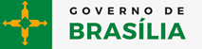
SECRETARIA DE ESTADO DE EDUCAÇÃO
COORDENAÇÃO REGIONAL DE ENSINO DE SANTA MARIA

PROJETO POLÍTICO PEDAGÓGICO
NOME DA ESCOLA: JARDIM DE INFÂNCIA 116 DE SANTA MARIA
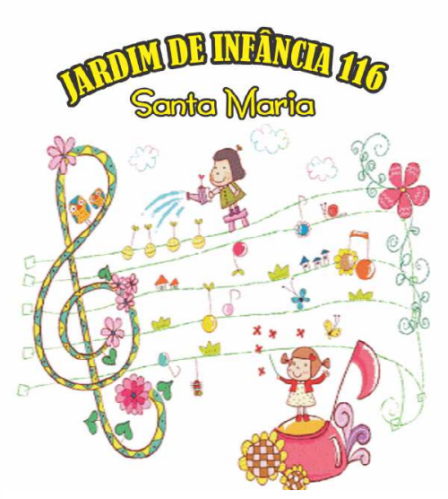


SANTA MARIA-DF
2018

ÍNDICE

- APRESENTAÇÃO......................................................................................03
- HISTÓRICO.................................................................................................04
- DISGNÓSTICO DA REALIDADE.............................................................. 05
- FUNÇÃO SOCIAL.......................................................................................08
- PRINCÍPIOS................................................................................................09
- OBJETIVOS.......................................................................................,,,......12
- CONCEPÇÕES TEÓRICAS.......................................................................14
- ORGANIZAÇÃO DO TRABALHO PEDAGÓGICO....................................16
- ESTRATÉGIAS DE AVALIAÇÃO...............................................................19
- ORGANIZAÇÃO CURRICULAR................................................................22
- PLANO DE AÇÃO PARA A IMPLEMENTAÇÃO DO PPP........................27
- ACOMPANHAMENTO E AVALIAÇÃO DO PPP.......................................55
- PROJETOS ESPECÍFICOS........................................................................56
REFERÊNCIAS.....................................................................................................82

- APRESENTAÇÃO
O Projeto Político Pedagógico do Jardim de Infância 116 de Santa Maria corrobora as novas propostas implantadas pela Secretaria de Estado de Educação do Distrito Federal (SEEDF), numa perspectiva democrática, adequando-se às exigências legais baseadas na Lei nº 4.751/2012 da Gestão Democrática e nas diretrizes pedagógicas do Currículo em Movimento da Educação Infantil.
Visando a organização do trabalho desenvolvido na nossa escola, este documento foi construído coletivamente no espaço da coordenação pedagógica e por meio de mecanismos de reflexão e discussão, envolvendo toda a comunidade escolar, objetivando a participação de todos os sujeitos: pais, crianças e funcionários.
Este Projeto é norteado pelas novas propostas, conforme a especificidade da nossa escola, culminando em atender as necessidades demandadas pela comunidade local, em consonância com a concepção de qualidade da Educação Infantil, almejada pelo grupo de educadores da instituição.
Esta proposta teve início com um diagnóstico da constituição histórica hodierna da escola, apontando os problemas enfrentados pela comunidade escolar, o atendimento às crianças com necessidades educacionais especiais, a formação dos educadores da instituição, a reestruturação e manutenção do prédio e do parque, as aspirações por uma prática inovadora e relevante, as metas e estratégias que visam o alcance dos objetivos propostos, culminando em um projeto que viabiliza a inclusão de todos os atores da comunidade escolar, a avaliação contínua das práticas pedagógicas e administrativas e a inserção de valores libertários e solidários necessários para o crescimento coletivo.

- HISTÓRICO

Jardim de Infância 116 de Santa Maria está situado na QR 116 Conjunto H Área Especial 09. - Santa Maria Norte – DF Cep: 72546408.Telefone/Fax: 3901 8247.
A escola iniciou suas atividades em janeiro de 2006, mas foi entregue à comunidade em 21 de março de 2006. Sua estrutura física, inovadora, foi projetada para atender, inicialmente, crianças entre quatro a seis anos. Contudo, com inclusão das turmas de seis anos no Ensino Fundamental, em 2008, segundo a Lei 11.274/2006, passamos a receber somente crianças de quatro e cinco anos. As salas de aula contêm mobiliário específico que comportam até vinte e quatro crianças por sala, devido ao espaço das salas de aula. Os banheiros, bebedouros e demais áreas são adaptadas para o uso independente das crianças, com exceção das janelas das salas, que estão a uma altura que não contempla o campo visual das crianças atendidas pela escola.
No ano de 2011, assumiram a equipe de Direção desta escola Wilca Taguatinga de Almeida - diretora, Leila Brasileiro Zeidan – vice-diretora, Izabel Cristina Paiva de Macedo – supervisora pedagógica, Cyro Jesiel Ramos da Silva – supervisor administrativo e Maria do Socorro Soares da Rocha – secretária escolar
Em Novembro de 2016 acontecem as últimas eleições.
As professoras Wilca Taguatinga e Leila Zeidan são reeleitas para um novo período de mandato. A supervisão administrativa está a cargo de Diane Rodrigues e a chefia de secretaria Maria do Socorro Rocha.

- DIAGNÓSTICO DA REALIDADE

Quantitativo de alunos:
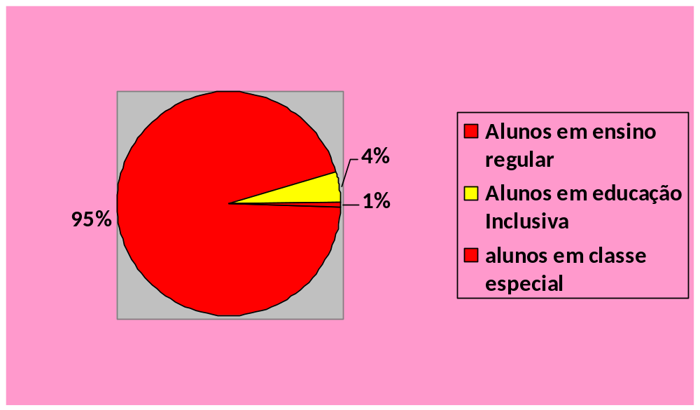
Local de Residência:
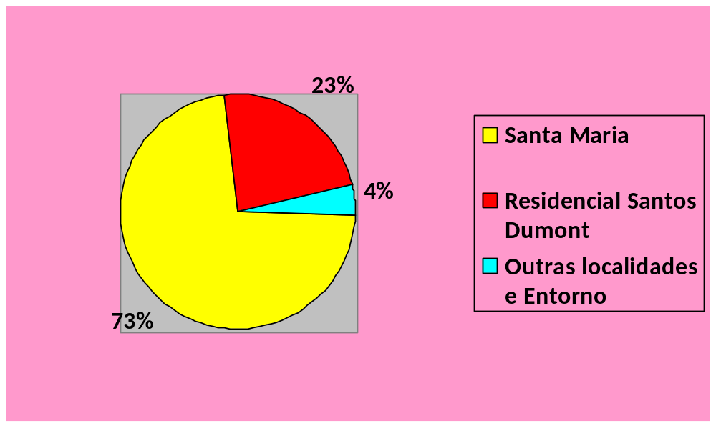

Composição Familiar:
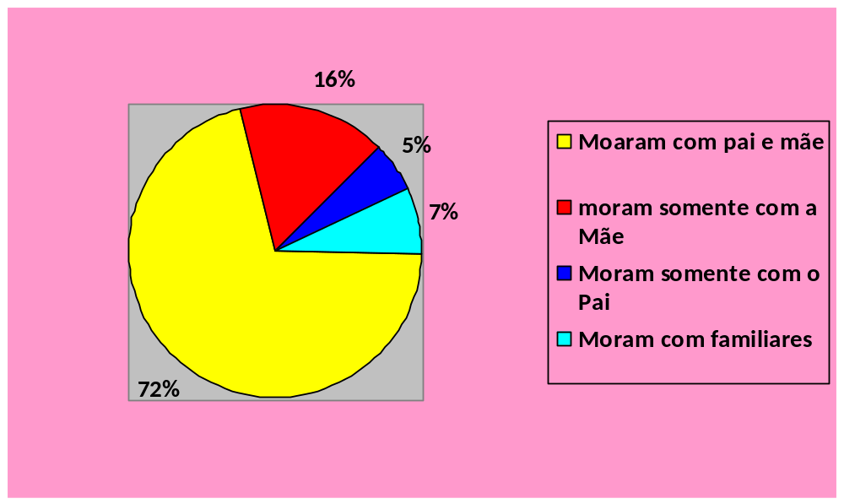

Renda per capta:
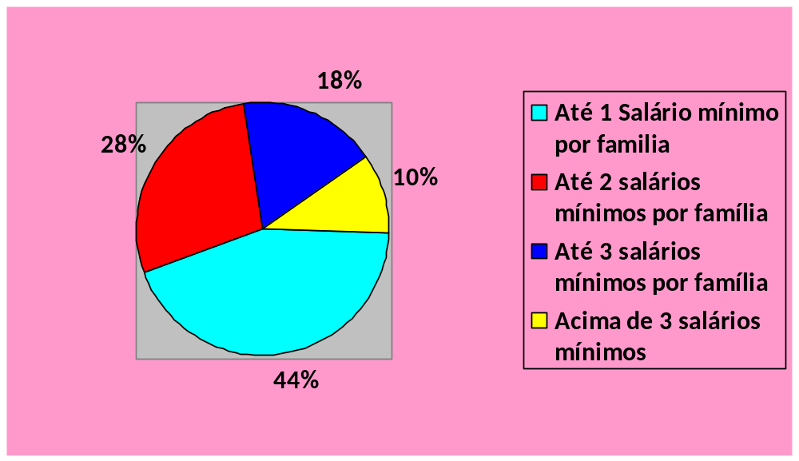

Escolaridade dos responsáveis:
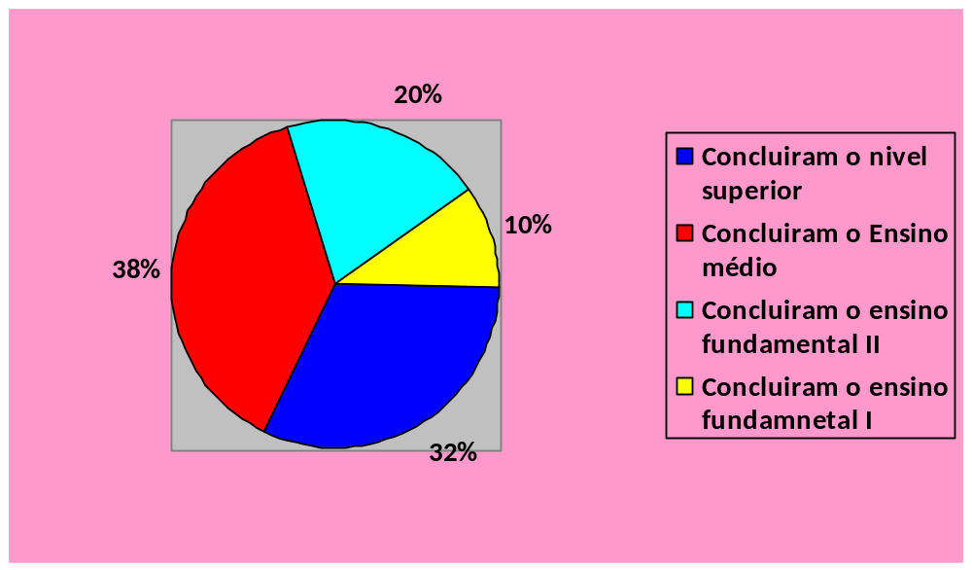

Número de habitantes por moradia:
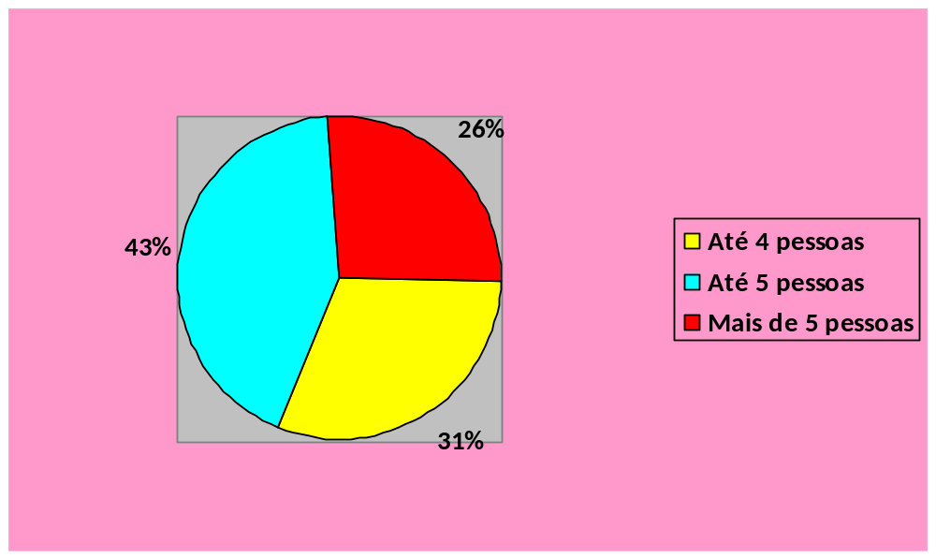

Adesão ao lanche oferecido pela escola:
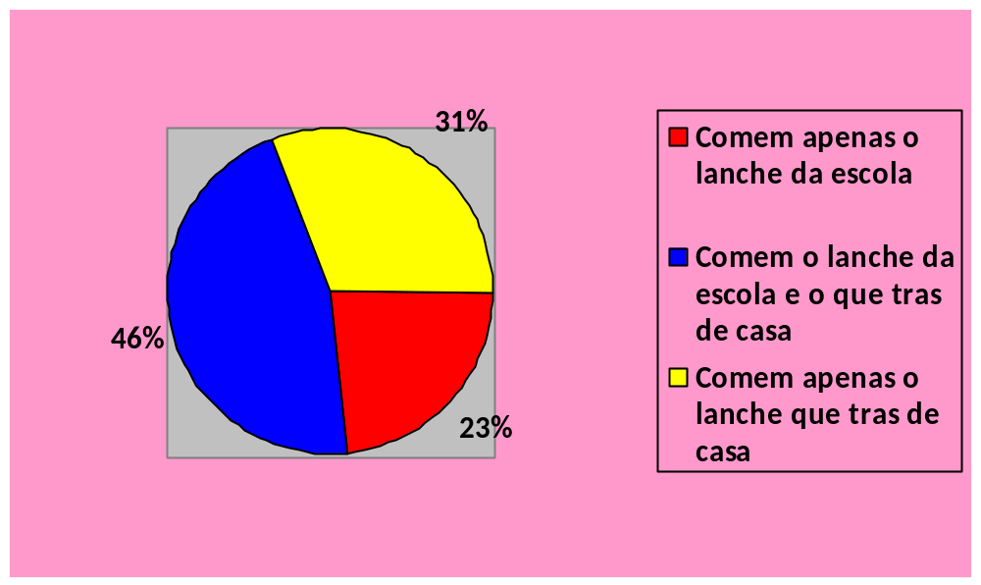

- FUNÇÃO SOCIAL

Aprender a conhecer, aprender a fazer, aprender a viver juntos e aprender a ser.
Nestes princípios está pautada a função social do Jardim de Infância 116 de Santa Maria, visando o desenvolvimento integral de todas as crianças, inclusive aquelas com necessidades educacionais especiais, promovendo seus aspectos físico, psicológico, social, intelectual e cultural.
Oferecer um ambiente favorável ao desenvolvimento das potencialidades em todos os segmentos que definem essa unidade de ensino, por meio do protagonismo de todas as pessoas que constituem a escola, do intercâmbio de experiências, do respeito às diferenças, da constante busca pelo aperfeiçoamento e, principalmente, do fazer solidário proporcionado às crianças de 04 e 05 anos.
O Jardim deixa de ser apenas lugar de aquisição de habilidades, competências e conhecimentos para o exercício do trabalho, para constituir-se, principalmente, espaço privilegiado de produção de cultura, de fomento ao protagonismo infantil, de valorização de saberes, práticas e vivências que desenvolvam a consciência de classe, a emancipação e o exercício da liberdade.

- PRINCÍPIOS
No século XIX a conduta civilizada se apresentou como o comportamento desejável a ser seguido em todo o ocidente, várias nações de autodenominaram civilizadas ou almejaram se tornarem. Civilização, sociedade civilizada, civilizar o povo foram expressões constantes e presentes de forma unânime nos discursos das elites políticas e intelectuais. A idéia de instituir padrões de moral e costumes, ou ainda de que era necessário tornar toda a sociedade civilizada, irradiou por todo o ocidente. A difusão da escolarização e universalização dos saberes elementares (ler, escrever e contar) se apresentou como fator preponderante de progresso social. Debatida desde início do século XVIII, a monopolização da instrução elementar ou da escola primária pelo Estado se consolidou ao longo do século XIX. Em fins do mesmo século em vários países do ocidente é o Estado quem normaliza, seja para as escolas privadas ou as públicas, sobre o currículo mínimo, o tempo de escolaridade, a formação de professores, emissão e reconhecimento de certificados, autorização para abertura de escolas. (VEIGA, 2007)
Não obstante, é importante ressaltar que as crianças aprendem em diversos contextos e a partir das mais variadas relações. Não é apenas ao ingressar na escola que as crianças começam a aprender e a se desenvolver. Faz-se necessário refletir sobre a escolarização da infância e sobre a escola e os mecanismos e ferramentas que ela utiliza para socialização dos corpos (FOUCAULT). A escola não é neutra, tampouco a educação formal o é. Há que se refletir tanto sobre a escolarização da infância quanto sobre as intencionalidades latentes e subjacentes às políticas estatais/públicas.

“A cidadania da infância, neste contexto, assume um significado que ultrapassa as concepções tradicionais, na medida em que implica o exercício de direitos nos mundos de vida, sem obrigatoriamente estar subordinada aos dispositivos da democracia representativa [...].” (SARMENTO, 2007, p.42).

Não optaremos por uma concepção de criança e de infância única, universal, idealizada. Assim como cada criança possui idiossincrasias há múltiplas infâncias coexistindo e se constituindo cultural e historicamente.

“O que pretendemos destacar, sobretudo, são os aspectos epistemológicos que se encontram em jogo na investigação dos mundos sociais da infância e contrapor: ao entendimento das crianças como objectos de conhecimento social, a perspectiva das crianças como sujeitos do conhecimento; aos procedimentos analíticos e interpretativos que rasuram ou esvaziam de conteúdo as interpretações das crianças sobre os seus mundos de vida, procedimentos que permitam um efectiva escuta da voz das crianças, no quadro de um reflexividade metodológica que recusa o etnocentrismo adultocêntrico; às metodologias que assumem as crianças como informantes desqualificados, metodologias participativas que assumam as crianças como parceiras na investigação.” (SARMENTO, 2007, p.43)

Destarte, ratificamos o compromisso de instigar o desenvolvimento integral da criança a ser necessariamente compartilhado com a família, considerando as formas como as crianças, nesse momento de suas vidas, vivenciam o mundo, constroem conhecimentos, expressam-se, interagem e manifestam desejos e curiosidades de modos bastante peculiares. Garantindo o respeito à criança como ser com responsabilidades no desempenho de um papel ativo na construção de uma sociedade livre, justa, solidária e socioambientalmente orientada.
A relação existente entre a Educação Infantil e o Ensino Fundamental não deve, de forma alguma, constituir a absorção das características deste por aquela, haja vista corresponderem à Educação Infantil especificidades e identidade próprias. O Parecer nº 20 de 2009 do Conselho Nacional de Educação/Câmara de Educação Básica ressalta a articulação necessária entre a Educação Infantil e o Ensino Fundamental sem sobrepujar as idiossincrasias da Educação Infantil.
A criança deve ser o foco do planejamento e das ações da escola de educação infantil. Entendemos que, além disto, ela deve ser protagonista e participar dos processos decisórios e planejamentos que a envolvem diretamente ou não. Destarte, o protagonismo infantil é um princípio orientador radical das práticas pedagógicas a serem implementadas no Jardim de Infância 116 de Santa Maria.
Para tanto, é imprescindível transcender o adultocentrismo predominante e arraigado aos pensamentos e ações pedagógicos. A infância traz em si especificidades e a presença patente de características distintivas em relação aos adultos. A infância é, simultaneamente, uma categoria social, do tipo geracional e um grupo social de sujeitos ativos, que interpretam, agem no mundo, se constituindo e fazendo constituir.
Construir a pedagogia do Jardim de Infância 116 de Santa Maria colaborativamente e cooperativamente, respeitando os agrupamentos que as crianças estabeleçam segundo critérios pessoais, transcendendo os agrupamentos etários, em geral, impostos pela escola. O professor é, neste contexto, um facilitador, preocupado em não obstar o desenvolvimento de pessoas livres, de maneira que cada criança aprenda a aprender, oferecendo a ela os meios para que aprenda todo tipo de conhecimento. Valorizar as culturas infantis, fomentar o exercício da liberdade pelas crianças, num movimento de escuta sensível e de desconstrução de ideias e imagens sociais equivocadas sobre as crianças e as infâncias constitui-se objetivo precípuo das pessoas do Jardim de Infância 116 de Santa Maria.
Na prática, os professores do jardim possibilitam a criança, um mundo de descobertas. Valorizando sempre o que aa criança traz consigo, fazendo uso da escuta sensível e colocando a criança como o centro de importância de todo o processo ensino X aprendizagem.
Neste contexto, a aprendizagem se torna consequência da vivência. Assim a aprendizagem se torna mais significativa em todos os aspectos.

- OBJETIVOS

- Valorizar as culturas infantis e fomentar o exercício da liberdade pelas crianças.
- Oportunizar o desenvolvimento da criança em sua totalidade enfatizando suas potencialidades, completado com a ação da família e da comunidade.
- Propiciar aos professores e funcionários a participação em Formação Continuada proposta pela Secretaria de Estado de Educação, para desenvolverem com eficiência as estratégias, visando melhorar a qualidade do ensino, realizando periodicamente estudos, reuniões pedagógicas e administrativas, debates, seminários e outros.
- Assegurar o período de inserção/adaptação/acolhida conforme calendário escolar da Educação Infantil.
- Assegurar os 04 (quatro) dias de Formação dos Profissionais de Educação Infantil conforme o calendário escolar da Educação Infantil, para o aprimoramento de conhecimento através de estudos e trocas de experiências entre as Instituições de Ensino de educação infantil de Santa Maria.
- Assegurar os 02 (dois) dias de reunião semestral com os pais/mães ou responsável, conforme calendário escolar da Educação Infantil.
- Desenvolver atividades de avaliação e diagnóstico junto à comunidade escolar com a finalidade de estabelecer relações de parceria, que apresentem caminhos capazes de produzir atitudes voltadas ao crescimento da escola como um todo.
- Valorizar as atitudes, comportamentos, valores e cultura da equipe escolar, promovendo a integração na busca do respeito às diferenças.
- Construir, coletivamente, a Proposta Pedagógica da escola.
- Acolher as crianças com necessidades educacionais especiais, oportunizando condições de aprendizagem, desenvolvimento e inserção social.
- Realizar ações que promovam a conservação e otimização dos recursos disponíveis ou adquiridos para a Unidade de Ensino.
- Construir coletivamente de projetos que viabilizem a integração e a participação da comunidade escolar, sob forma de cooperação mútua, a fim de prevenir a evasão escolar.
- Promover encontros, palestras e oficinas dentro de um programa de valorização de servidor.
- Reestruturar as coordenações pedagógicas, atendendo solicitações dos docentes e a legislação vigente.
- Instalar toldo cobrindo o pátio externo, na entrada da escola, para acolher as crianças e demais segmentos da comunidade escolar adequadamente.
- Realizar reuniões gerais e por segmentos para identificar problemas e reorientar as ações conforme os objetivos a serem atingidos, procurando soluções e organizando estratégias coletivamente.
- Revitalizar as salas-ambiente: brinquedoteca, sala de psicomotricidade e laboratório de informática.
- Organizar mutirões de reparos e conservação de prédio escolar, com a participação da comunidade escolar.
- Arrecadar material para manutenção das dependências da escola com a participação da comunidade escolar por meio de eventos e contribuição com APAM.
- Estruturar ciclo de estudos e de avaliação dos trabalhos desenvolvidos pela escola (Institucional) e do desenvolvimento processual das crianças (Intervenção), criando oportunidades de ações focadas nas potencialidades.
- Organizar as atividades pedagógicas norteadas pelas orientações do Currículo em Movimento da Educação Básica, contemplando as perspectivas pedagógicas, afetivas e sociais, de modo a inserir nos projetos e trabalhos da escola, o respeito às diferenças e capacidades dos indivíduos, valorizando as potencialidades e criando oportunidades de superação das dificuldades, respeitando o ritmo e interesse de cada criança em desenvolvimento.
- Promover reuniões periódicas para reorganização dos trabalhos previstos e distribuição de tarefas, segundo disponibilidade e interesses, envolvendo sempre todos os segmentos da escola, valorizando as habilidades individuais e grupais.
- Promover encontros pedagógicos de Pais, Professores e Crianças fomentando a plena participação familiar por meio de exposições, confecção de materiais, aulas voluntárias, realização de oficinas, palestras etc.
- Assegurar que na coordenação pedagógica seja feito quinzenalmente planejamentos pedagógicos coletivos e com a participação de professores regentes, coordenadoras e direção.

- CONCEPÇÕES TEÓRICAS
Família, Escola, Projetos

Oportunizar momentos educativos e interativos entre escola e família, por meio de projetos. Ressaltando o envolvimento da família nas atividades escolares, por meio de projetos que valorizem a ampliem a cultura da comunidade escolar.
Compartilhar as experiências provenientes das famílias.
(Responsáveis: Vitória e Mary da Paz – Professora)
Fomentar e valorizar o envolvimento da família nas atividades escolares através de projetos específicos.
Selecionar temas relacionados às vivências familiares que possibilitem uma parceria efetiva entre a escola e família.
Adequar os projetos já existentes conforme as situações do cotidiano nas relações familiares.
(Responsáveis: Francimara e Lidi Ane – Professoras)

Coordenação Pedagógica
Validar o currículo em movimento a partir dos ciclos de estudos e adequar à realidade da comunidade escolar durante as coordenações pedagógicas.
Organizar conversas e palestras que orientem o professor a considerar o protagonismo infantil, a partir das reflexões suscitadas nos ciclos de estudos.
(Responsáveis: Elizabete – Professoras)

Salas-Ambiente
Sala de Psicomotricidade: Planejar, propor atividades e oportunizar a criação de brincadeiras pelas crianças onde elas possam perceber o próprio corpo (propriocepção) de forma plena.
Sala de Informática/Leitura: Pesquisar e combinar novas tecnologias, passando a fazer uso dessas conforme planejamento realizado semanalmente.
Brinquedoteca: Proporcionar momentos de brincadeiras próprias do mundo infantil, compreendendo que a brincadeira não é uma atividade de menor valia para a criança, mas tão importante quanto outras vivências que, como a brincadeira, instigam a aprendizagem e o desenvolvimento da criança.
Ampliar o trabalho desenvolvido na sala de referência das crianças.
Planejar e propor atividades diferenciadas.
Garantir a aprendizagem em espaços diferenciados.
Dinamizar o trabalho com as crianças.
Respeitar o interesse das crianças pelas atividades diferenciadas propostas.
(Responsáveis: Kátia e Carla Lorena – Professoras)

Inclusão
Identificar a necessidade da inclusão no contexto hodierno.
Assegurar os direitos das crianças incluídas.
Planejar estratégias para incluir essas crianças.
Proporcionar atividades em respeito à diversidade.
(Responsáveis: Izabel Cristina– Professora)

Período de Acolhida

Respeitar os tempos infantis nos momentos de transição (lar-escola; turma-turma, etc.) reorganizando os tempos e horários institucionais sempre que necessário.
Proporcionar aos familiares conversas, orientações textuais e palestras a respeito dos períodos de acolhida das crianças.
Planejar atividades específicas para o Projeto Acolhida, desenvolvido nas primeiras semanas de cada ano letivo.
(Responsáveis: Gláucia, Karla e Danielle – Coordenadora., Pedagoga e Professora)

- ORGANIZAÇÃO DO TRABALHO PEDAGÓGICO

Orientadora Educacional
Sandra Terra de Freitas Medeiros

Serviço de Apoio à Aprendizagem Especializada
Karla Lustosa Cesário

Sala de Recursos
Silvana Gomes Ferreira

Coordenação Pedagógica
Vitória Cristina Torres dos Santos
Roberta Barboza de Moura

Professores Readaptados ou em Processo
Maria de Lourdes Serpa
Ginéia da Costa
Antônia Pereira
Mary da Paz Andrade Araújo
Sandra Fontenelle

Professores Turno Matutino
Flávia Alves (1º PE “A”)
Kátia Lustoza (1º PE “B”)
Eliane Rosa dos Santos (1º PE “C”)
Claudia Maria da Silva Barros (2º PE “A”)
Glaucia Nogueira Alves (2º PE “B”)
Danielle dos Santos Evangelista (2º PE “C”)
Elizabete Ferreira Martins (2º PE “D”)
Joelma Fernandes Carvalho da Luz ( 2º PE “E”)
Izabel Cristina de Paiva Macedo (2º PE “F”)
Rubcleide Medeiros de Lucena Melo (2º PE “G”)

Professores Turno Vespertino
Francimara dos Santos Sena (CE “A”)
Elisa Costa Casado da Silva (1º PE “D”)
IvaneideAlves de Assis (1º PE “E”)
Conceição de Maria Gonçalves Nava (1º PE “F”)
Luciane Gabriel Pedrosa (1º PE “G”)
Sabrina Rodrigues Lima (2º PE “H”)
Lidi Ane Oliveira Nascimento (1º PE “I”)
Carla Lorena Pereira da Silva de Oliveira (2º PE “J”)
Herlan Serpa de Souza (2º PE “K”)
Stefane R. Fonseca Silva (2º PE “L”)

Secretaria
Maria do Socorro Rodrigues Soares da Rocha
Julio Rosa da Silva
Lucicleia Oliveira Nascimento

Auxiliar de Educação Vigias
Acrísio Santiago Martins
Kleber de Aquino Macedo
Margarido Rosário de Souza
Mário Antônio Pinheiro dos Santos
Rosemar Manoel Fernandes

Carreira Assistência à Educação (CAE)

Aurilane Maria da Silva Ribeiro
Maria de Lourdes Alves dos Santos Souza
Raimundo A. de Oliveira Pinto
Rosalina Moreira Costa

Rubilenia Gomes da Silva
Vera Kátia O. Viana Gomes

Conselho Escolar:
Presidente: Maria de Lourdes A. dos Santos (representante dos Auxiliares de educação)
Conselheira Joelma Fernandes Carvalho da Luz (representante dos professores)
Conselheira Tereza Cristina Aves Leitão (representante dos pais)

Educadores Sociais: Monitoras

TALITA ELISAMA RIBEIRO CARVALHO
JACKELINE GONÇALVES RODRIGUES
JÉSSICA DOS SANTOS DONATO
LUDMILA OLIVEIRA DE SOUZA
ALESSANDRA GRANGES FERNANDES
ALESSANDRA MARUQES

- ESTRATÉGIAS DE AVALIAÇÃO

A avaliação da educação tem dois objetivos básicos: o autoconhecimento e a tomada de decisão com a finalidade de aperfeiçoar seu funcionamento e seus resultados. É, portanto, uma atividade intrínseca a cada indivíduo, série/modalidade, instituição e ao sistema como um todo, pois interfere e produz efeitos sobre o seu funcionamento presente e futuro.
A finalidade da avaliação é a busca do aperfeiçoamento, portanto ela não visa punição nem premiação, situação típica da avaliação de aprendizagem em muitas escolas. Ao contrário, porque busca aperfeiçoamento, sua ação central é a da reconstrução individual ou coletiva, pois intervém nas hipóteses diagnosticadas.
No caso do educador, significa identificar os acertos e as ineficiências, as vantagens/potencialidades e as dificuldades; envolve um processo de reflexão sobre as razões, as causas das situações positivas e das insuficiências; implica em assumir a responsabilidade efetiva das aprendizagens das crianças, da gestão política e pedagógica da instituição escolar e do sistema como um todo.
Entende-se nesta Unidade de Ensino avaliação como um processo global. A atividade de ensinar, de investigar e disseminar conhecimentos, capacidade e reflexão crítica é um processo. Por isso, a avaliação não pode ser um instantâneo, uma fotografia da realidade em um momento.
Para Belloni “ela é um processo por meio do qual o autoconhecimento se aprofunda, indo às raízes dos fenômenos e situações, alcançando a compreensão contextualizada e enraizada daquilo que está sendo avaliado”.
Esta instituição assume avaliação como parte de seu cotidiano. Assume que dar aula demanda planejamento, avaliação do desenvolvimento das crianças por meio de portfólio, das vivências, das rotinas estabelecidas, dos contratos didáticos, da psicogênese da língua escrita, da representação do mundo letrado, das relações com o outro e consigo mesmo.
Portfólio
A palavra portfólio ou porta-fólio tem sua origem na língua anglo-saxã e usada para designar, de forma geral, o conjunto de trabalhos, individuais ou coletivos, destinados a cumprir algum objetivo. É muito difundido no mundo das artes, economia e finanças. No contexto educacional, representa um documento formal que registra as experiências de aprendizagem vividas na instituição de ensino. Universidades, em todo o mundo e há mais de vinte anos, já o adotam como forma de avaliação. A aplicação do mesmo em outros níveis de ensino é mais recente. Como foi citado acima, esse é um dos mecanismos utilizados nesta Unidade de Ensino para realizar diagnósticos de aprendizagem, traçar intervenções eficazes e para avaliar o desenvolvimento infantil em sua totalidade.
O tipo de portfólio construído pelas crianças nas salas de referência é um portfólio de aprendizagem. Nele, registra-se um conjunto de informações advindas de várias fontes sobre a vida escolar da criança. São relatos individuais e coletivos, entrevistas, pesquisas, produções pessoais, fotografias, entre outros, que são coletados desde o início do ano letivo. Por ser construído pela criança, apresenta um caráter intrinsecamente emocional. Suas experiências, memórias, dúvidas, descobertas e reflexões ficam registradas nesse instrumento. É um documento estritamente pessoal, pois nenhum portfólio é igual ao outro.
Cumpre o papel de auxiliar a criança, a equipe pedagógica como um todo, os pais ou responsáveis a construir coletivamente a aprendizagem e compartilhá-la, a conhecer para aprender, a elaborar hipóteses e buscar soluções razoáveis para problemas existentes no universo próximo ou não da criança, a desenvolver o hábito de pesquisa. Por acompanhar temporalmente a aprendizagem da criança, é um dos instrumentos diagnósticos do desenvolvimento infantil, possibilitando um planejamento estratégico para intervir, com mais eficácia, nas necessidades das crianças. Nesse contexto, surge, também, como mecanismo de análise do trabalho da equipe pedagógica.

A avaliação diagnóstica utilizada está também sugerida nas Diretrizes Pedagógicas da Secretaria de Estado de Educação do Distrito Federal que, conforme a LDB, em seu Art. 31, no tocante à Educação Infantil, estabelece que “a avaliação far-se-á mediante o acompanhamento e registro do seu desenvolvimento, sem o objetivo de promoção, mesmo para o acesso ao Ensino Fundamental”.

“Não seria bonito e verdadeiro se as escolas, invés de se parecerem com linhas de montagem, se parecessem com jardins?”
Rubem Alves

- ORGANIZAÇÃO CURRICULAR

A organização curricular do Jardim de Infância 116 é pensada a partir da necessidade da comunidade escolar, tendo como foco as crianças. Esta organização é efetivada através do planejamento anual e mensal das atividades que serão realizadas durante o ano letivo, num formato de Projeto Pedagógico. Este Projeto é elaborado pelos professores, crianças, coordenadores, servidores e equipe gestora e, conforme o desenvolvimento, sugestões e intervenções, é reestruturado mensalmente. Prioritariamente, os interesses das crianças norteiam a organização curricular e o projeto, que é desenvolvido abarcando e transcendendo os eixos integradores e os eixos transversais em todo o percurso percorrido pelas crianças e profissionais da escola.
Entendemos que o desenvolvimento humano não ocorre de forma linear nem apenas evolutiva. Para nós, o desenvolvimento humano, no caso do Jardim de Infância 116 de Santa Maria, o desenvolvimento infantil ocorre por revolução.
As crianças estabelecem relações com o mundo: com diferentes pessoas, ambientes e materiais, em contextos diversificados. Assim, em casa, na rua ou na igreja, por exemplo, as crianças se relacionam com crianças mais velhas e mais novas que elas, com adultos e adolescentes. Ressalta-se que elementos espaços-temporais não existem objetivamente, pois se constituem a partir das subjetividades pessoais.
“Perejivanie [...] não diz respeito a uma particularidade da criança e nem ao ambiente social em que ela se encontra, mas à relação entre os dois. O ambiente tem sentidos diferentes para crianças em fases de vida diferentes. Do ponto de vista psicológico, numa determinada situação social de desenvolvimento, duas crianças – uma de cinco meses e outra de cinco anos – embora estejam no mesmo espaço, não vivenciam de modo equivalente o ambiente, porque as suas especificidades estão em jogo; a criança de cinco meses percebe a situação de uma forma e a de cinco anos de outra; portanto, cada uma tem a sua vivência e o ambiente social não é equivalente para ambas, ou seja, o ambiente não existe em absoluto, para compreender e estudar o desenvolvimento humano, é preciso conhecer o ambiente na sua relação com as especificidades de cada indivíduo. Não existe ambiente social sem o indivíduo que o perceba e o interprete. O ambiente social é uma realidade que envolve o ambiente e a pessoa, é o entre.” (PRESTES, 2010)

Conseguintemente, entendemos que as crianças não aprendem apenas quando estão agrupadas de acordo com o critério etário tampouco que aprendem apenas quando estão juntas fazendo a mesma coisa ao mesmo tempo. Os espaços-tempos organizacionais serão repensados tendo como norteadora a ideia de que as crianças podem se organizar e se agrupar com crianças de outras faixas etárias e aprender, assim como podem também se engajar numa atividade que não necessariamente seja realizada por todas as crianças da turma ao mesmo tempo e deste engajamento, ter vivências singulares.
“Perejivanie para a criança é exatamente uma unidade simples, relativa à qual não se pode dizer que represente uma influência do ambiente sobre a criança ou uma especificidade da criança; perejivanie é exatamente a unidade da personalidade e do ambiente, assim como está representada no desenvolvimento. Por isso, no desenvolvimento, a unidade dos aspectos da personalidade realiza-se numa série da perejivanie da criança. Perejivanie deve ser entendida como uma relação interna da criança como pessoa com um ou outro aspecto da realidade” (PRESTES, 2010).

Em outras palavras, a criança não pertence apenas a uma turma específica. Além disso, a criança constitui a escola enquanto a vivencia. Deste modo, pode optar, escolher, autogovernar-se, decidir, cooperar, se engajar. Aos profissionais da infância é imprescindível desvelar a invisibilidade histórica, cívica e científica (SARMENTO, 2007) a que as crianças têm sido submetidas pela sociedade.
“Vigotski diz que é muito diferente a percepção das vivências de um bebê e de uma criança de sete anos, pois existe uma enorme diferença entre sentir fome e saber que se está com fome. O bebê não sabe de suas próprias vivências, ou seja, não tem consciências delas. O que muda numa criança de sete anos é que surge a estrutura de vivências quando a criança começa a entender o que significa ‘estou feliz’, ‘estou triste’, ‘estou zangada’, ou seja, surge uma orientação consciente em suas próprias vivências. Assim como a criança de três anos descobre suas relações com as pessoas, da mesma forma uma criança de sete anos descobre o próprio fato de suas vivências.” (PRESTES, 2010).

As pessoas que constituem o Jardim de Infância 116 de Santa Maria – crianças, familiares das crianças, professores e demais funcionários – esforçar-se-ão para privilegiar e respeitar o protagonismo infantil. Em decorrência desta concepção norteadora, serão observadas as necessidades das crianças no que se refere à organização dos tempos-espaços bem como os desejos delas. Em outras palavras, os métodos se subordinarão às crianças e não o contrário. A criança será localizada no centro do trabalho pedagógico, que será organizado também pela criança, tendo-a como foco. De modo geral, a organização concebida e efetivada pelos adultos, destina à criança uma posição secundária, pois a aliena e alija, buscando submetê-la, sujeitá-la, adequá-la e moldá-la conforme as concepções dos adultos.
A escola e seus ambientes são significados e ressignificados pelas pessoas que os constroem. As crianças serão incentivadas a aprender a aprender (metacognição) nos diversos espaços e contextos que se apresentem na escola. Não há como encaixotar a aprendizagem. As crianças aprendem com outras crianças, com adultos, nas relações que estabelecem. Por conseguinte, as crianças não serão sujeitadas a permanecerem no mesmo lugar, durante o mesmo tempo fazendo a mesma coisa continuamente. O conhecer a partir das diversas relações que as crianças podem estabelecer (horta, parque de areia, sala de leitura, sala de informática, brinquedoteca, sala de psicomotricidade, pomar, pátio coberto, salas de referência) não pode ser limitado por tempo, faixa etária, procedimento. Entendemos que crianças de diferentes idades e que tenham diferentes níveis de conhecimento podem e devem ocupar os mesmos espaços e aprenderem juntas.
A sensibilidade dos professores em conhecer as crianças e, mais estreitamente, aquelas pelas quais é responsável direto (em decorrência dos processos e critérios de enturmação definidos pela Secretaria de Estado de Educação do Distrito Federal/SEEDF) oportunizará que conversas, indagações, intervenções, questionamentos, proposições feitas com e pelas crianças se constituam aprendizagens para todos os implicados nestas relações. Assim, os horários, rotinas, cronogramas, transições e planejamentos serão entranhados pela flexibilidade a fim de garantir o respeito aos tempos infantis conforme as necessidades das crianças e de cada criança em particular.
Sacristán (2000) cita Schubert (1986) e sintetiza as significações, representações e imagens recorrentes quando se fala de conceito de currículo.

“São significados demarcados no pensamento especializado mais desenvolvido e nos tratados sobre esta matéria. Tratam-se de acepções, às vezes, parciais, inclusive contraditórias entre si, sucessivas e simultâneas desde um ponto de vista histórico, dirigidas por um determinado contexto político, científico, filosófico e cultural. Algumas dessas imagens são as seguintes: o currículo como conjunto de conhecimentos ou matérias a serem superadas pelo aluno dentro de um ciclo - nível educativo ou modalidade de ensino é a acepção mais clássica e desenvolvida; o currículo como programa de atividades planejadas, devidamente sequencializadas, ordenadas metodologicamente tal como se mostram, por exemplo, num manual ou num guia do professor; o currículo também foi entendido, às vezes, como resultados pretendidos de aprendizagem; o currículo como concretização do plano reprodutor para a escola de determinada sociedade, contendo conhecimentos, valores e atitudes: o currículo como experiência recriada nos alunos por meio da qual podem desenvolver-se; o currículo como tarefa e habilidades a serem dominadas - como é o caso da formação profissional; o currículo como programa que proporciona conteúdos e valores para que os alunos melhorem a sociedade em relação à reconstrução social da mesma.” (SACRISTÁN, 2000, p. 14).

O Currículo em Movimento da Educação Básica/Educação Infantil é o documento norteador, mas não limitador da organização curricular do Jardim de Infância 116. As crianças demonstram múltiplos interesses pelas mais diversas formas de conhecimento. Pedra (1993) ressalta, entretanto, a apreensão do currículo como sendo fundamentalmente uma seleção, um recorte intencional amparado por uma lógica – explícita ou não – que o justifica. Citando Ortega y Gasset, o autor observa que este recorte seria também uma eliminação. A própria definição do que seja conhecimento não é absoluta, neutra ou imparcial. O conhecimento não é, portanto, algo dado, autônomo, autossuficiente, autoproduzido. Definir ensinar sobre sólidos geométricos e não ensinar sobre fração na Educação Infantil não é, de forma alguma, uma delimitação neutra ou imparcial. Dar mais importância à linguagem matemática do que à linguagem artística, por exemplo, é algo que se pode observar na prática pedagógica quotidiana em diversos contextos de escolarização. Latentes a estas delimitações e fragmentações estão ideologias e concepções que precisam ser desveladas e analisadas.
Destarte, as crianças serão escutadas, suas vozes e ações serão respeitadas como manifestações das suas indagações, curiosidades e inquietações. Nos processos de definição, construção e planejamento de projetos pedagógicos, as crianças também se manifestarão sobre seus desejos, sobre aquilo que desejam saber, conhecer. Os profissionais da escola se organizarão a partir das decisões coletivas das quais as crianças também participem. “A instituição pode ser escolar e compreender que para uma criança pequena, a vida é algo que se experimenta por inteiro, sem divisões em âmbitos hierarquizados” (KUHLMANN JR., 2003, p. 65).
Ressalta-se a relação dialógica necessária entre a Educação Infantil e o Ensino Fundamental. Nesta relação, o Jardim de Infância respeitará as especificidades da educação infantil transcendendo ideologias e concepções cristalizadas que os professores do Ensino Fundamental também devem ser instigados a questionar e analisar. Ratifica-se que esta relação deve ser dialógica e não de sujeição da educação infantil ao ensino fundamental ou de antecipação deste. Serão questionados as práticas e os artefatos que foram se firmando na escola e se replicando: invenção das classes ordenadas por idades e por desempenho das crianças; filas excessivas durante os deslocamentos; fragmentação e hierarquização dos saberes; fracionamento do tempo etc. A educação cuidadosa, as brincadeiras e as relações – elementos basilares do eixo integrador do Currículo em Movimento da Educação Básica/Educação Infantil – constituem a identidade da educação infantil e trazem em si reflexões que precisam se estender às demais etapas da Educação Básica. Em outras palavras, a compreensão de que quem educa está cuidando e quem cuida está educando, de que as brincadeiras constituem também situações relevantes de aprendizagem para as crianças, desempenhando papel preponderante no desenvolvimento psíquico delas, de que as relações e as vivências não são universais, únicas nem lineares, precisa se estender também para o ensino fundamental haja vista esta etapa atender também crianças e lidar com as diversas infâncias que se nos apresentam no contexto hodierno.

- PLANO DE AÇÃO PARA A IMPLEMENTAÇÃO DO PPP

Gestão Pedagógica / Administrativa
Gestão Pedagógica:
São grandes os questionamentos que evidenciam as posturas dos atores na prática cotidiana de uma escola. A discussão gerada em torno da autonomia e da soberania leva-nos a refletir sobre as interferências ou contribuições na escola, feitas pela comunidade, advindas das autonomias geradas pela gestão democrática em detrimento de uma determinada política pública.
As deliberações apresentadas no contexto escolar por seus atores refletem uma visão da necessidade do que se quer para essa realidade. Cada um, dentro da autonomia que lhe é delegada, contribui para as melhorias das aprendizagens e do ambiente escolar, bem como uma mudança do enfoque da soberania de alguns gestores e, também, do Estado.
Nessa perspectiva, o contexto político vigente na vida da escola, vai sendo moldado pelos participantes desse processo, que integram grupos de atuação direta nas carências apresentadas pela comunidade escolar. Contudo, é imprescindível que todos os grupos que estão inseridos no contexto escolar, entrando nesse âmbito também todos os colegiados nele existentes, estejam interligados entre si e sejam desejantes dessas mudanças fundamentais para os crescimentos pedagógicos.
A busca por conhecimentos e informações leva o ser humano a investigar. A necessidade do “conhecer” aguça essa investigação e transcende os obstáculos encontrados durante o caminho percorrido na construção do conhecimento.
Inseridos como eixos norteadores no desenvolvimento de habilidades e competências, os temas abordados por esta proposta são privilegiados pelo espaço de expressão/socialização e abordagens sobre as brincadeiras, as relações, a educação cuidadosa.

GESTÃO DE RESULTADOS EDUCACIONAIS
GESTÃO PARTICIPATIVA
Estabelecer relações entre o que é concebido e as novas ideias, entre o comum e o diferente, entre o particular e o geral, define contrapontos entre os muitos elementos no universo de conhecimento que são essenciais à estruturação do pensamento, principalmente no ambiente escolar.
Sob essa visão, o trabalho do educador não consiste simplesmente em transmitir informações ou conhecimentos, mas em instigar as crianças a se desenvolverem em liberdade, de maneira que elas firmem as incontáveis relações possíveis com o universo do qual fazem parte e ao qual constituem dialogicamente.
Nesse sentido, esta proposta busca um maior envolvimento da comunidade escolar, almejando alcançar uma nova perspectiva que visa assegurar o atendimento às necessidades básicas de desenvolvimento sócio-afetivo, físico, intelectual e, ao mesmo tempo, garantir o avanço na construção do conhecimento, mediante procedimentos didáticos e estratégias metodológicas adequadas às necessidades de todas as crianças e aos seus interesses individuais e coletivos.
É comumente sabido que uma Instituição Educacional não se faz somente em papéis, leis e normas. Ela é também um conjunto de saberes, práticas, ações, ideias, estruturas.
Nesse cenário de visões dicotômicas da Instituição Escolar, cresce a importância da escola no mundo atual, sendo a ela atribuído papel fundamental na construção da cidadania. Todavia, para contribuir com essa construção, a escola deve instalar práticas que dêem testemunho efetivo de valores democráticos.

[...] É preciso e até urgente que a escola vá se tornando um espaço escolar acolhedor e multiplicador de certos gostos democráticos como o de ouvir os outros, não por puro favor, mas por dever, o de respeitá-los, o da tolerância, o do acatamento às decisões tomadas pela maioria a que não falte, contudo, o direito de quem diverge de exprimir sua contrariedade. (Freire, 1994: 91)

Gestão Democrática
LEI Nº 4.751, DE 7 DE FEVEREIRO DE 2012
Dispõe sobre o Sistema de Ensino e a Gestão Democrática do Sistema de Ensino Público do Distrito Federal.
O GOVERNADOR DO DISTRITO FEDERAL,
Faço saber que a Câmara Legislativa do Distrito Federal decreta e eu sanciono a seguinte Lei:
Art. 1º Esta Lei trata do Sistema de Ensino e da gestão democrática da
Rede Pública de Ensino do Distrito Federal, conforme disposto no art. 206, VI, da
Constituição Federal, no art. 222 da Lei Orgânica do Distrito Federal e nos arts. 3º e
14 da Lei nº 9.394, de 20 de dezembro de 1996.
CAPÍTULO I
DAS FINALIDADES E DOS PRINCÍPIOS DA GESTÃO DEMOCRÁTICA
Art. 2º A gestão democrática da Rede Pública de Ensino do Distrito Federal Gestão Democrática:

Gestão de Pessoas
Para o bom atendimento às crianças e à comunidade escolar, esta Instituição Educacional possui um quadro de 20 (vinte) professores de atividades - 40 horas semanais; 02 (dois) Coordenadores Pedagógicos de 40 horas semanais. Para atendimentos a turmas de 1º e 2º Períodos da Educação Infantil; 05 Educadores Sociais que atuam junto aos professores que atendem crianças com necessidades educacionais especiais; 01 Merendeira (terceirizada); 01 Eduador Soocial que atua na cozinha; 03(três) Auxiliares em Educação/Porteiras; 05 (cinco) Auxiliares em Educação/Vigias; 07 (sete) Auxiliares em Educação/Conservação e Limpeza (esta última de empresa terceirizada).

Gestão Financeira
Esta Instituição Educacional está cadastrada no Programa de Descentralização Administrativa e Financeira (PDAF), instituído pelo Decreto nº 29.200, de 25 de junho de 2008 e sua execução pela portaria – SEEDF nº. 171, de 1º de agosto de 2008, que tem como objetivo ampliar a autonomia gerencial, administrativa e financeira, visando a efetiva realização deste Projeto Político Pedagógico, mediante a descentralização de recursos financeiros do Governo do Distrito Federal e os diretamente arrecadados. Também recebe o PDDE – Programa Dinheiro Direto na Escola.
Os recursos do PDAF são destinados à aquisição de materiais de consumo, aquisição, em caráter suplementar, de materiais permanentes, realização de pequenos reparos nas instalações físicas, pagamento de despesas de água e esgoto, energia elétrica, telefonia fixa e serviços de banda larga, gás, entre outras, conforme dispõe e orienta a Portaria citada acima.
Esses recursos serão executados por intermédio da Unidade Executora desta I.E., legalmente constituída e em regular funcionamento, denominada “Caixa Escolar do Jardim de Infância 116 de Santa Maria”, que se trata de uma entidade criada pela comunidade escolar, sob forma de pessoa jurídica de direito privado, sem fins lucrativos, com a finalidade de auxiliar na administração da I.E. no cumprimento de suas finalidades e objetivos regimentais.
Foram criadas as Comissões de Gestão Financeira e de Recebimento de Materiais e Serviços, para que, junto aos membros da Unidade Executora, membros do Conselho Escolar e Membros do Conselho Fiscal, os recursos recebidos através do PDAF e os recursos recebidos através de doações da comunidade escolar, sejam utilizados de forma adequada a atender as necessidades desta Instituição Educacional e a perfeita execução da presente Proposta Pedagógica, elaborada para oferecer a esta comunidade escolar um serviço educacional de excelência.

Gestão Administrativa
A Instituição Educacional “Jardim de Infância 116 de Santa Maria” tem a seguinte organização administrativa: Direção, constituída pelo Diretor, pelo Vice-Diretor, pelo Supervisor Administrativo e pelo Chefe de Secretaria Escolar.
A Equipe Gestora atual foi escolhida pela comunidade escolar através da LEI Nº 4.751/2012 GESTÃO DEMOCRÁTICA . Os requisitos para participar do processo seletivo para os cargos de Diretor e Vice-Diretor estão previstos na legislação vigente.
Os Supervisores e o Chefe de Secretaria são indicados pelo Diretor e designados pelo Secretário de Educação. Aos Supervisores compete assistir ao Diretor e ao Vice-Diretor em assuntos pedagógicos e administrativos, bem como zelar pelo cumprimento das disposições contidas no Regimento Escolar das Instituições Educacionais da Rede Pública de Ensino do Distrito Federal. Ao Chefe de Secretaria escolar, compete o planejamento e a execução de atividades de escrituração escolar, que conta com um apoio técnico-administrativo para o cumprimento de suas competências.

REGIMENTO INTERNO

Este Regimento Interno foi afixado na agenda individual de cada aluno, para ser consultado pelos Pais e/ou Responsáveis sempre que necessário.

*Horário de entrada e saída de alunos:
Turno matutino: 7:30 as 12:30 (Os portões serão abertos meia hora antes – 12:00)
Turno vespertino: 13:00 as 18:00 (Os portões serão abertos meia hora antes – 12:00)
Após 03 dias de atraso no horário da saída dos turnos, os pais serão notificados e encaminhados ao Conselho Tutelar. Na entrada os pais deverão deixar as crianças no portão. Na saída os pais poderão busca-las na sala de aula, com apresentação da carteirinha.
*Atrasos: não é permitido o atraso dos alunos. Nos casos de atrasos o responsável deverá comparecer na portaria para registro e assinatura e será encaminhado a direção.
*saída de alunos com irmãos menores ou outras pessoas: Somente mediante autorização escrita e assinada na agenda pelo responsável.
*saídas antecipadas: o responsável deverá comparecer na direção e registrar a saída na portaria apresentando carteirinha.
* Transportes escolares: os pais deverão registrar na agenda do aluno com assinatura, nome e telefone do transporte.
* Abonos, TRE e Atestados médicos: é direito por Lei de todos os Funcionários Públicos, portanto os pais serão avisados previamente quanto a ausência do professor e os alunos receberão atividades extraclasses.
*Uniforme: É necessário para a identificação da criança na escola.
*APAM (Associação de Pais, Alunos e Mestres) essa Associação faz parte de todas as escolas do DF e tem como objetivo ajudar na manutenção do Laboratório de Informática, Brinquedoteca, parquinho, aprimoramento da merenda, reparos e compra de materiais de cozinha e pedagógicos. A CONTRIBUIÇÃO É MENSAL E VOLUTÁRIA COM O VALOR FIXADO EM APENAS R$ 10,00.
- * É papel da família ensinar a criança a usar o banheiro adequadamente.
- *Casos de doenças: favor não mandar a criança para a escola. Os pais deverão avisar ao professor sobre a ausência do aluno. Não ministramos remédio.
- *Dia do brinquedo: os alunos deverão trazer brinquedos somente nas sextas-feiras.
- Reunião de Pais: Sempre que for necessário, através de agendamento prévio, poderão ser agendados encontros particulares dos pais com a coordenação, psicóloga, professores ou direção.
- Material Individual – a criança deverá comparecer diariamente com sua mochilinha constando: uma blusa e um shortinho, calcinha ou cueca.
- Agenda escolar: o aluno deverá trazer todos os dias para manter a comunicação com o Jardim. A venda já está disponível na Secretaria.
- Merenda Escolar: o cardápio estará exposto semanalmente no pátio de entrada.
- Atualização de Endereço- sempre que houver mudança de endereço os responsáveis deverão fazer as alterações na Secretaria e na agenda.
- Saídas antecipadas – serão liberados somente com a apresentação da carteirinha na direção.
- Carteirinhas – serão entregues pela Secretaria no início das aulas. Para a liberação dos alunos somente com a apresentação desta para o professor.
- Alunos que utilizam o transporte escolar deverão constar na agenda o telefone e o nome do transporte.
- Atenção: pais divorciados deverão apresentar a xerox da guarda judicial para constar na documentação do aluno na secretaria e informar na agenda para o professor.

SERVIÇO ESPECIALIZADO DE APOIO À APRENDIZAGEM

INTRODUÇÃO | LEGISLAÇÃO

O Serviço Especializado de Apoio à Aprendizagem- SEAA- é um serviço técnico-pedagógico, constituído por profissionais com formação em psicologia e pedagogia.
Tem caráter multidisciplinar e atua em articulação com os profissionais da Orientação Educacional e do Atendimento Educacional Especializado, visando o sucesso escolar do estudante.

O SEAA é composto por:
- Equipes Especializadas de Apoio à Aprendizagem – EEAA: cuja atuação tem caráter institucional, buscando promover momentos de reflexões para o desenvolvimento de recursos e habilidades necessárias para o aprimoramento das práticas educativas.

- Salas de Apoio à Aprendizagem- SAA: estas são organizadas em polos para atendimento a estudantes com necessidades educacionais especiais, conforme estabelecido na Estratégia de Matrícula. Esse atendimento de caráter pedagógico tem como objetivo desenvolver atividades sistematizadas que possibilitem ao estudante o desenvolvimento de estratégias para superação das dificuldades apresentadas.

Esse serviço encontra respaldo oficial nos diplomas legais apresentados a seguir.

PRINCIPAIS DOCUMENTOS ORIENTADORES

Legislação Internacional:

• Declaração Universal dos Direitos Humanos, Organização das Nações Unidas (ONU, 1948).

• Declaração Universal dos Direitos da Criança, Organização das Nações Unidas (ONU, 1959). Princípio 1º, Princípio 5º

• Declaração Mundial de Educação para Todos, Jomtien –
Tailândia (UNESCO, 1990).

• Conferência Mundial sobre Necessidades Educacionais Especiais: Acesso e Qualidade, Salamanca – Espanha (UNESCO, 1994).

O Brasil comprometeu-se com a construção de um sistema educacional inclusivo, partilhando a compreensão de que: todas as crianças, de ambos os sexos, têm direito fundamental à educação e que a elas deve ser dada a oportunidade de obter e manter um nível aceitável de conhecimentos; cada criança tem características, interesses, capacidades e necessidades de aprendizagem que lhe são próprios; os sistemas educativos devem ser projetados e os programas aplicados de modo que tenham em vista toda a gama dessas diferentes características e necessidades (UNESCO, 1994, p.10).

Legislação Nacional:

• Constituição Federal – (BRASIL, 1988).

Art. 206 – O ensino será ministrado com base nos seguintes princípios (EC. Nº. 19/98).
I. igualdade de condições para o acesso e permanência na escola;

• Estatuto da Criança e do Adolescente – ECA (BRASIL, 1990). Art. 53 – I e II :
Parágrafo único – É direito dos pais ou responsáveis ter ciência do processo pedagógico, bem como participar da definição das propostas educacionais.

• Diretrizes Nacionais para a Educação Especial na Educação
Básica – Resolução CNE/CEB Nº. 02/2001 (BRASIL, 2001).
A adoção do conceito de necessidades educacionais especiais e do horizonte da educação inclusiva implica mudanças significativas. Em vez de se pensar no aluno como a origem de um problema, exigindo se dele um ajustamento a padrões de normalidade para aprender com os demais, coloca-se para os sistemas de ensino e para as escolas o desafio de construir coletivamente as condições para atender bem à diversidade de seus alunos (p. 6). Dentro dessa visão, a ação da educação especial amplia-se, passando a abranger não apenas as dificuldades de aprendizagem relacionadas a condições, disfunções, limitações e deficiências, mas também aquelas não vinculadas a uma causa orgânica específica, considerando que, por dificuldades cognitivas, psicomotoras e de comportamento, alunos são frequentemente negligenciados ou mesmo excluídos dos apoios escolares (pp. 43-44).

• Avaliação para a Identificação das Necessidades Educacionais Especiais - Subsídios para os sistemas de ensino, na reflexão de seus atuais modelos de avaliação – Secretaria de Educação Especial (MEC, 2002).

Postula que a avaliação seria um processo compartilhado, a ser desenvolvido, preferencialmente, na escola, envolvendo os agentes educacionais. Preconiza que o processo avaliativo tem como finalidade conhecer para intervir, de modo preventivo e/ou remediativo, sobre as variáveis identificadas como barreiras para a aprendizagem e para a participação, contribuindo para o desenvolvimento global dos alunos e para o aprimoramento das instituições de ensino.

• Saberes e Práticas da Inclusão - Avaliação para Identificação das Necessidades Educacionais Especiais – Secretaria de Educação Especial (MEC, 2006).

Sem desconsiderar a importância das equipes de avaliação que ainda atuam nos setores de educação especial das secretarias de educação de estado e de município, sugere-se um novo e possível caminho para elas. Trata-se de ampliar os espaços restritos de suas salas de trabalho onde “examinam” os avaliados, pelo dinâmico espaço da escola, no qual podem situá-los em interações constantes (p. 84). Na escola, a equipe de avaliadores, também pode contribuir para que os professores avaliem a avaliação que têm praticado (p. 84). Nos órgãos centrais, implementadores de políticas de educação inclusiva: que se possibilite a ressignificação do papel e das práticas avaliativas em uso pelas equipes de diagnóstico da educação especial, levando-as a trabalhar nas escolas onde, juntamente com os professores e a equipe técnica pedagógica, possam extrair dados, analisá-los em conjunto, e participar do processo decisório quanto às estratégias a serem implementadas para resolverem problemas (p. 86).

Legislação do Distrito Federal

• Portaria nº. 254, de 12 dezembro de 2008 – Publicada no Diário Oficial do Distrito Federal nº. 53, de 15 de dezembro de 2008. Dispõe sobre a Regulamentação das atividades das Equipes Especializadas de Apoio à Aprendizagem no âmbito da Rede Pública de Ensino do Distrito Federal, e dá outras providências.

Art. 1º – Convalidar e normatizar, nos termos da presente Portaria, a atuação das Equipes Especializadas de Apoio à Aprendizagem, caracterizadas como um serviço de apoio técnico-pedagógico, de caráter multidisciplinar, prestado por profissionais com formação e devidamente habilitados em Pedagogia ou Psicologia.

Art. 5º – A atuação das Equipes Especializadas de Apoio à Aprendizagem deverá ser direcionada para o assessoramento à prática pedagógica e ao acompanhamento do processo de ensino aprendizagem em suas perspectivas preventiva, institucional e interventiva, sempre em articulação com os profissionais do serviço de Orientação Educacional e das Salas de Recursos, quando se tratar dos alunos com necessidades educacionais especiais.

• Resolução nº. 01/2009, de 16 de Junho de 2009 – Conselho de Educação do Distrito Federal (CEDF, 2009). Estabelece normas para o Sistema de Ensino do Distrito Federal, em observância às disposições da Lei Nº. 9.394, de 20 de dezembro de 1996 – Lei de Diretrizes e Bases da Educação Nacional.

Art. 39 – Considera-se estudantes com necessidades educacionais especiais os que durante o processo educacional apresentarem:

I. dificuldades acentuadas de aprendizagem ou limitações no processo de seu desenvolvimento, não acumuladas a uma causa orgânica específica relacionadas às disfunções, limitações ou deficiências;
II. dificuldades de comunicação e de sinalização que demanda a utilização de linguagens e códigos aplicáveis;
III. altas habilidades/superdotação, facilidade de aprendizagem,domínio de conceitos, procedimentos e atitudes.

• Regimento Escolar das Instituições Educacionais da Rede Pública de Ensino do Distrito Federal – Secretaria de Estado de Educação do Distrito Federal (GDF, 2009). Instrumento que regulamenta a organização didático-administrativa das instituições educacionais da rede pública de ensino do Distrito Federal, nos termos da legislação pertinente.

SEÇÃO III | Do Serviço Especializado de Apoio à Aprendizagem

Art. 29. O Serviço Especializado de Apoio à Aprendizagem, no contexto de Educação para Diversidade, constitui-se em apoio técnico-pedagógico especializado com o objetivo de promover a melhoria do desempenho escolar de todos os alunos, com e sem necessidades educacionais especiais, por meio de atuação conjunta de professores com formação em pedagogia e com licenciatura em psicologia ou psicólogo, em um trabalho de equipe interdisciplinar.

Parágrafo único. O Apoio à Aprendizagem é desenvolvido no contexto escolar, priorizando a Educação Infantil e os anos/séries iniciais do Ensino Fundamental.

Art. 30. A atuação das Equipes Especializadas de Apoio à Aprendizagem deverá ser direcionada para o assessoramento à prática pedagógica e ao acompanhamento do processo de ensino e de aprendizagem em suas perspectivas preventiva, institucional e interventiva, sempre em articulação com as demais instâncias pedagógicas da instituição educacional.

Art. 31. A atuação das Equipes Especializadas de Apoio à Aprendizagem.

Art. 32. Atribuições da Equipe Especializada de Apoio à Aprendizagem.

Art. 33. As diretrizes pedagógicas e as orientações de atuação das Equipes Especializadas de Apoio à Aprendizagem são fornecidas pela unidade de gestão central vinculada à Subsecretaria de Gestão Pedagógica e Inclusão Educacional.

Atuação | Atribuições das Equipes Especializadas de Apoio à Aprendizagem EEAA

A atuação das Equipes Especializadas de Apoio à Aprendizagem pauta-se em três dimensões concomitantes e contextualizadas:

I - mapeamento institucional das instituições educacionais;
II - assessoria ao trabalho coletivo da equipe escolar;
III - acompanhamento do processo de ensino-aprendizagem dos alunos, por meio da ressignificação das práticas educacionais e de intervenções específicas nas situações de queixas escolares.

São atribuições da Equipe Especializada de Apoio à Aprendizagem:

I - refletir e analisar o contexto de intervenção da sua prática, por meio da análise das características gerais da instituição educacional;
II - contribuir, em parceria com os demais profissionais da instituição educacional, para a promoção da análise crítica acerca da identidade profissional dos atores da instituição educacional, principalmente do corpo docente, de modo a resignificar suas atuações;
III - favorecer o desempenho escolar dos alunos, com vistas à concretização de uma cultura de sucesso escolar, por meio de situações didáticas de apoio à aprendizagem e de alternativas teórico-metodológicas de ensino para a construção de habilidades e competências dos alunos;
IV - atuar junto à família e à comunidade escolar de forma preventiva e interventiva, tornando-as corresponsáveis no desenvolvimento e na aprendizagem dos alunos.

SALA DE RECURSOS GENERALISTA
LEGISLAÇÃO LOCAL
Em cumprimento à seguinte legislação local:

- Lei orgânica do Distrito Federal, de 08 de junho de 1993.
- Lei nº 2352, de 26 de abril de 1999. Dispõe sobre o atendimento aos estudantes portadores de altas habilidades.
- Decreto nº 22.912, de 25 de abril de 2002. Regulamenta a lei nº 2.698/2001. Dispõe sobre os atendimentos especializados aos estudantes portadores de deficiência na Educação Básica em estabelecimentos públicos e particulares do DF.
- Lei nº 3218, 05 de novembro de 2003. Dispõe sobre a universalização da educação inclusiva nas escolas da rede pública de ensino do Distrito Federal.
- Lei nº 4.317, de 09 de abril de 2009. Institui a Política Distrital para Integração da Pessoa com Deficiência, consolida as normas de proteção e dá outras providências.

O governo do Distrito Federal frente a Secretaria de Estado de Educação do distrito Federal apresenta a Orientação Pedagógica da Educação Especial, em consonância com a Política Nacional de Educação Especial na perspectiva da Inclusão Educacional (MEC/SEEP, 2008) que tem como objetivo garantir acesso, participação e condições adequadas de aprendizagens aos estudantes com deficiência, TGD e altas habilidades/superdotação, preferencialmente em classes comuns do ensino regular.
Para tanto, orienta-se o sistema público de ensino do Distrito Federal a dispor de:
- Oferta de atendimento educacional especializado na própria instituição educacional, no período denominado de contra turno e, quando necessário, no próprio turno de matricula do estudante. (...)
(Orientação Pedagógica, 2010, pág 21).
Desta forma em 2014 criou-se a Sala de Recursos no Jardim de Infância 116 de Santa Maria. A Sala de Recursos conta com uma profissional Generalista para atender crianças específicas.
Durante 45 minutos semanais os estudantes são atendidos individualmente em Sala de Recursos e às quintas-feiras ocorre a coordenação com os professores das turmas inclusivas onde são traçadas estratégias, adaptações de materiais e planejamentos.

Orientação Educacional

1. Ações para a implantação/ implementação do SOE
a) Ações
- Apresentação do Serviço de Orientação e suas atribuições ao corpo docente;
- Manter arquivo para registro de atendimento realizado junto ao aluno;
- Procedimento dos registros diários das ações do Serviço de Orientação Educacional, mediante instrumentos como: entrevistas, relatório de reuniões individuais e coletivas com os estudantes/pais, fichas de encaminhamento e queixas de professores.

b) Objetivos
- Organizar e sistematizar o trabalho a ser realizado na instituição Educacional.

2. Ações no âmbito institucional
a) Ações
- Participar do processo de elaboração e de execução da Proposta Pedagógica, promovendo ações que contribuam para a implantação e implementação do currículo em vigor na rede pública de ensino do Distrito Federal;
- Orientar a comunidade escolar sobre o sistema de garantia de Direitos da Criança e do Adolescente;
Participar do processo de avaliação das ações realizadas pela instituição Educacional.

b) Objetivos
Conhecer a clientela e identificar a demanda escolar a ser acompanhada pela Orientadora Educacional.

3. Ações junto ao corpo docente
a) Ações
- Realizar ações integradas com o corpo docente no desenvolvimento de projetos sobre convivência saudável, cultura de paz, importância dos limites e necessidades da rotina na educação infantil;
- Auxiliar na reflexão e sensibilização do corpo escolar para a prática da educação inclusiva;
- Participar das coordenações coletivas semanais com o corpo docente;
- Participar de estudo de caso de estudantes em situação de dificuldade, quando necessário;
- Promover atividades que contribuíram para a “formação continuada” dos professores, bem como reflexão sobre a prática pedagógica;
- Colaborar no encaminhamento de estudantes que apresentem dificuldades de aprendizagem e/ou problemas de ajustamento psicossocial, para o acompanhamento especializado adequado no âmbito educacional e/ou da saúde quando necessário;
- Proceder à devolutiva dos atendimentos/encaminhamento dos estudantes/coordenação e aos familiares.

b) Objetivos
Integrar suas ações às do professor, como colaboração no processo de aprendizagem e no desenvolvimento do educando.

4. Ações junto ao corpo discente
a) Ações
- Promover atitudes que favoreça ao estudante a reflexão-ação da importância de se ter atitudes de cooperação, sociabilidade, respeito, consideração, responsabilidade, tolerância e respeito às diferenças individuais, com vistas à construção de uma convivência escolar social e pacífica;
- Utilizar instrumentos específicos (fichas e questionários) que permitam o registro dos atendimentos dos acompanhamentos e dos encaminhamentos;
- Elaborar projetos que favoreçam a socialização, e a disseminação de valores humanos e a aquisição de atitudes de hábitos saudáveis.

b) Objetivos
Contribuir para o desenvolvimento integral da criança, ampliando suas possibilidades de integrar no meio escolar e social como um ser autônomo, crítico e participativo.

5. Ações junto à família
a) Ações
- Orientar à família sobre o sistema de Garantia de Direitos da Criança e do Adolescente;
- Contribuir com a promoção de relações saudáveis entre a instituição educacional e a comunidade;
- Promover momentos reflexivos (palestras/encontros/oficinas) que contribuam com a educação das crianças, na prevenção de conflitos escolares, e outros temas que sejam necessários;
- Sandar possíveis influências, no ambiente familiar, que possam prejudicar o desenvolvimento dos estudantes na instituição educacional, intervendo e/ou encaminhamento para a rede social de apoio sempre que necessário;
- Identificar as expectativas dos pais e/ou responsáveis e as necessidades de informação aos mesmos em relação à orientação sexual;
- Atender individual e/ou coletivamente pais e/ou responsáveis;
- Informar aos pais e aos familiares sobre os serviços de apoio social;

b) Objetivos
Participar ativamente do processo de integração familiar/escola/comunidade, realizando ações que favoreçam o envolvimento dos pais no processo educativo.

6. Ações junto à rede social
a) Ações
- Realizar os encaminhamentos necessários à rede social com o conhecimento da equipe gestora da instituição Educacional;
- Estabelecer parceria com profissionais de outras instituições para o aprimoramento das ações preventivas;
- Conhecer e articular ações com as redes sociais existentes na comunidade.

b) Objetivos
Integrar ações do/a Orientador/a Educacional com outros profissionais da instituição educacional e instituições especializadas.

- Legislação do SOE –
Lei Orgânica do Distrito Federal promulgada em 08 de junho de 1993(Brasil, Distrito Federal, 1993).
Art. 228.Édever do Poder Público garantir o serviço de orientação educacional, exercido por profissionais habilitados, nos níveis de ensino fundamental e médio da rede pública.
Decreto nº 20.769 de 03 de novembro de 1999.
Aprova as normas relativas a obras de construção e de modificação em estabelecimentos de ensino destinados à Educação infantil, ao Ensino Fundamental e ao Ensino Médio do Sistema de Ensino do Distrito Federal e dá outras providências.

Observação:
É importante ressaltar que todas as ações do SOE são articuladas as ações do SEAA e AEE e estão inseridas no macroprojeto ‘‘Encantos da minha Infância’’ cujo objetivo é ampliar o conhecimento das crianças, promovendo a interação da família. (P.P.P. 2018)

 | GOVERNO DO DISTRITO FEDERAL  Secretaria de Estado de Educação  Subsecretaria de Educação Básica  Coordenação de Políticas Educacionais Transversais  Diretoria de Educação Especial/ Diretoria de Serviços e Projetos Especiais de Ensino  Gerência de Orientação Educacional e Serviço Especializado de Apoio à Aprendizagem

Plano de Ação 2018

Equipe de Apoio – AEE, SOE, EEAA, SAA

CRE: Santa Maria
Unidade Escolar: Jardim de Infância 116 Telefone: 39018247
Psicólogo responsável: Não há Matrícula SEEDF: CRP:

E-mail: Celular:

Turno(s) de atendimento:

Pedagogo responsável: Karla Lustosa Cesário Matrícula SEEDF: 34969-0

E-mail: Celular:
karlotajoaquina136@gamil.com
Turno(s) de atendimento:
matutino e vespertino
Profissional da SAA: Matrícula SEEDF:
E-mail: Celular:
Turno(s) de atendimento:
Unidades Escolares Atendidas no Pólo:
Profissional da Sala de Recursos: Silvana Gomes Ferreira Tavares Matrícula SEEDF: 34619-5
E-mail: vanagftavares@gmail.com Celular: 61-991828857
Turno(s) de atendimento: Matutino e Vespertino
Orientador (a) Educacional: Sandra Terra de M. Freitas Matrícula SEEDF: 212438-6
E-mail: sandratfmedeir0s@ yahoo.com.br Celular:999689721
Turno(s) de atendimento: Matutino e Vespertino

Diagnóstico inicial (Neste campo, deverá ser descrito o breve histórico sobre a Unidade Escolar e seus serviços de apoio)

O Jardim de Infância 116 de Santa Maria desenvolve ao mesmo tempo em que amplia uma perspectiva à Gestão Democrática e ao Protagonismo Infantil. Cabe enfatizar que esta Unidade de Ensino não concebe a Educação Infantil apenas como um período preparatório para a escolaridade futura, esta não é, em sua essência, pré-escola e sim escola em sua totalidade, a criança não está se preparando para crescer, ela cresce a partir das experiências oportunizadas.
Faz parte dos nossos objetivos trabalhar com as crianças a autonomia, o exercício da liberdade, a organização, a sociabilidade, a solidariedade, o conhecimento da realidade, para isso é imprescindível a capacitação de todos os atores envolvidos neste processo, já que temos o entendimento
que a aprendizagem perpassa não apenas a estrutura do binômio professor/aluno. Todavia, para contribuir com esse construto, propomos a
reestruturação de práticas que darão testemunho efetivo em ações direcionadas para as crianças, para isso o espaço de coordenação se coloca
como primordial e intransferível capaz (sem utopia) de oxigenar velhas práticas e abalar velhos paradigmas.

PLANO DE AÇÃO EQUIPE DE APOIO – 2018
DIMENSÕES DE ATUAÇÃO | PDE/META | OBJETIVOS | AÇÕES | RESPONSÁVEIS | CRONOGRAMA | AVALIAÇÃO
Registrar os eixos relativos às atividades do profissional em cada contexto. Quais sejam:  1- Mapeamento Institucional;  2- Assessoria ao Trabalho Coletivo  3- Acompanhamento do Processo de Ensino e Aprendizagem | Neste campo, as metas do PDE devem ser apenas citadas e as estratégias deverão ser descritas na íntegra. | Descrever o propósito; deve expressar os resultados esperados com o desenvolvimento da ação. | Expor os procedimentos desenvolvidos para contemplar cada objetivo dentro dos eixos de atuação. | Elencar os atores que participarão das ações descritas. | Caracterizar o tempo destinado à realização das ações propostas. | Relatar os instrumentos/ procedimentos de avaliação utilizados para se alcançar o objetivo formativo.  (Diretrizes de Avaliação Educacional 2014-2016)

DIMENSÕES DE ATUAÇÃO  Mapeamento Institucional  1-Assessoria ao trabalho coletivo.  2 – Assessoria ao trabalho coletivo  3-Assessoria ao trabalho coletivo | PDE/META  1-Meta 2  Estratégia 2.14  Reorganizar, por meio de amplo debate com os profissionais da educação, a organização do trabalho pedagógico, buscando melhorar a qualidade da educação.  2-meta 01  Estratégia 1.9 Implementar, em caráter complementar, programas inter setoriais de orientação e apoio às famílias, por meio da articulação das secretarias de Estado de Educação, de Saúde, da Criança, da Mulher e da Assistência Social, com foco no desenvolvimento integral das crianças de até 5 (cinco) anos de idade.  3-Meta 4  3-Estratégia- 4.6- Ampliar a formação continuada aos profissionais das escolas regulares do Distrito Federal, nas diferentes áreas de atendimento aos estudantes com deficiência, transtorno global do desenvolvimento e altas habilidades ou superdotação.  4-Meta 7  Estratégia 7.29 Garantir meios e instrumentos de multiplicação dos bons projetos desenvolvidos pelos profissionais de educação da rede pública de ensino, valorizando estes profissionais e fortalecendo a qualidade da educaç | OBJETIVOS  1- Apresentar de forma clara e objetiva as Orientações Pedagógicas de cada serviço de apoio.  2-Proporcionar às mães e familiares uma escuta sensível, bem como criar a oportunidade para que juntas possam trocar experiências e ampliar redes de ajuda mútua.  3-Poporcionar momento de formação continuada em relação a técnicas de fonoaudiologia que venham a contribuir com a práxis escolar.  4-Proporcionar espaço de escuta sensível aos professores, aos coordenadores e a equipe gestora, com vista a aprimorar as relações interpessoais por meio do processo de fala espontânea. | AÇÕES  - Acolhida aos professores com o esclarecimento pontual a respeito do trabalho desempenhado por cada serviço de apoio: EEAA, SOE e AEE.  1.1 Acolhida será em dois momentos distintos com abordagem direcionada para cada público alvo devido à rotatividade de professores. O primeiro momento contemplará os professores recém-chegados à instituição. Enquanto o segundo momento será destinado à equipe gestora, coordenadores e professores do quadro efetivos a algum tempo na escola.  2-Proporcionar em dois momentos no decorrer do ano o projeto roda de conversa, ora denominado de “desabafo” onde as mães poderão conversar, trocar experiências e ouvir profissionais da área de saúde e ou mediadores.  3-Palestra com uma profissional da área de fonoaudiologia.  .3- Escuta Sensível aos professores, coordenadores e a equipe gestora por meio do projeto “Roda de Conversa”, que se caracteriza por momentos estruturados para a fala espontânea com apontamentos de fragilidades entre as relações interpessoais e a compilação de estratégias para metamorfose. | RESPONSÁVEIS  1. Profissionais que compõem as equipes de apoio: EEAA, SOE e AEE.  2-Sala de Recursos, Soe e EEAA. Profissionais convidados- Psicólogos e Psicoterapeutas do Hospital de Apoio de Brasília, Psicóloga Maria Ester da SEE e a mediadora Silvana da Escola de Luziania GO  3-Sala de Recursos com o suporte da EEAA e do SOE.  Parceiros:  Palestrante da área de fonoaudiologia do Hospital de Apoio de Brasília.  4-Pedagoga da EEAA SOE e Sala de Recursos apoiado pela coordenação e equipe gestora | CRONOGRAMA  1-040/04/2018- Contatos com os referidos palestrantes via telefone e email.  09/05/2108- I Encontro de Desabafo  08/08/2018- II Encontro de Desabafo  2-18/04/2018-contato com chefia da palestrante via telefone.  23/05/2018  3-28/03/2018- Planejamento  11/04- I Roda de conversa-  22/08/2018 Planejamento  29/08/2018- II roda de conversa. | AVALIAÇÃO  1-À partir de relatos e participação nas vivencias propostas durante o encontro.  2-Por meio dos esclarecimentos dos questionamentos e anseios levantados pelos professores e pela aplicabilidade dos conceitos nas atividades de sala de aula.  3. Por meio do êxito nas ações e estratégias ao longo do ano. E também pela resposta individual há uma pergunta geradora, que será publicizada por todos.
Assessoria ao trabalho coletivo  5- Acompanhamento do Processo de Ensino e Aprendizagem.  6- Acompanhamento do Processo de Ensino e Aprendizagem.  7- Assessoria ao trabalho coletivo | 4-Meta 2  Estratégia 2.14  Reorganizar, por meio de amplo debate com os profissionais da educação, o trabalho pedagógico, buscando melhorar a qualidade da educação.  5- Meta 1  Estratégia 19  Universalizar os atendimentos da Educação Inclusiva voltados para estudantes da Educação Infantil com deficiência, transtorno global do desenvolvimento, altas habilidades e superdotação, garantindo a acessibilidade.  6- Meta 1  Estratégia 1.14  Orientar as instituições educacionais, as quais atendem crianças de 0 (zero) a 5 (cinco) anos, que agreguem ou ampliem, em suas práticas pedagógicas cotidianas, ações que visem ao enfrentamento da violência sexual e outros tipos de violência, a inclusão e o respeito às diversidades de toda ordem: gênero, raça, etnia, religião, etc., a promoção da saúde e dos cuidados e convivência escolar saudável e o estreitamento da relação família-criança-instituição.  7-Meta 4  Estratégias 4.19 Garantir que os Centros de Ensino Especial, no exercício de suas atribuições no âmbito da rede de proteção social, desenvolvam ações com foco na prevenção e reparação às violações de direitos das crianças e adolescentes (violências psicológicas, física e ou sexual, negligência, constrangimento, exploração do trabalho infanto-juvenil, uso indevido de drogas, entre outras), por meio da inserção dessas temáticas no projeto político pedagógico e no cotidiano escolar, identificando e notificando os casos aos órgãos competentes. | 4.1-Ressignificar a práxis pedagógica do professor com vistas às aprendizagens  5- Esclarecer as características mais marcantes de cada deficiência/transtorno presentes na unidade de ensino no ano atual, como também a atuação mais indicada.  5.1 Promover debate sobre as fragilidades e potencialidades da Inclusão em nossa escola.  - 6-. Esclarecer os pais e ou responsáveis sobre a importância da atenção ao uso das mídias sociais pelas crianças pequenas de forma monitorada e consciente.  6.1 Dialogar com os pais e responsáveis sobre a relevância da implementação de uma rotina estruturada, pois esta se faz necessário para o desenvolvimento infantil saudável.  - 6.2 Despertar nas crianças pequenas o cuidado consigo e com o outro, com o respeito ao e suas partes íntimas.  6.3 Empoderar as crianças sobre os meios de pedir ajuda para qualquer forma de violência seja ela sexual, física ou moral.  7- Esclarecer sobre questões relacionadas a prevenção ao abuso sexual e violência doméstica, com o informe sobre os mecanismos que o Estado oferece para possíveis denúncias. | 4-Realizar estudo sobre as concepções do desenvolvimento e aprendizagem, na coordenação coletiva da UE.  5- Oficina de esclarecimento e sensibilização para professores, servidores, coordenação e equipe gestora, sobre as fragilidades e potencialidades, tendo como ponto de partida o conhecimento prévio de cada profissional, inclusive experiências ao longo da carreira.  Exibição dos Filmes: “Cada um com o seu jeito - Turma da Monica” e A diferença é o que nos une” para as crianças com exploração oral pelos professores em sala de aula.  6- Palestra com os PMs do Batalhão Escolar direcionada aos pais com o seguinte tema: “Rotina e Construção de Limites”.  Teatro de fantoches com os PMs do Batalhão Escolar para as crianças, para abordar de uma maneira lúdica e interativa a identificação, a prevenção e a denúncia ao abuso sexual infantil.  7- Palestra para pais e familiares sobre relações abusivas no contexto familiar. | 4-Pedagogo da EEAA e SOE  5- Sala de Recursos, EEAA, SOE em parceria com as coordenadoras pedagógicas e as professoras regentes.  .6- SOE, EEAA e Batalhão Escolar da PM-DF.  7- EEAA e SOE em parceria com o Conselho Tutelar | 4-Ao longo do ano letivo.  5- de 05 a 09 de março.  6- No primeiro e no segundo semestre com datas a definir conforme agenda do Batalhão Escolar da PMDF  7- Em abril de acordo com a agenda do Conselheiro Tutelar. | 4-Os professores registrarão suas considerações em instrumento construído para verificar:  -relevância do conteúdo de formação;  -estratégia utilizada;  -organização do tempo/espaço;  -material de apoio disponibilizado.  5- Pela participação e envolvimento no tema abordado.  6- Mediante o envolvimento dos pais e familiares no decorrer da palestra e participação na técnica de perguntas e respostas rápidas (Bate-Bola).  Através da construção de uma produção de texto coletiva em sala de aula, onde o professor será o facilitador e o escriba.  7- Mediante o envolvimento dos pais e familiares no decorrer da palestra e participação na técnica de perguntas e respostas rápidas

28/03/2018

__________________________________
Pedagoga Responsável
Matrícula / Assinatura com carimbo

__________________________________
Orientadora Educacional Responsável
Matrícula / Assinatura com carimbo

__________________________________
Profª. Sala de Recursos Responsável
Matrícula / Assinatura com carimbo

____________________________________________________________
Gestores
Matrícula / Assinatura com carimbo

- ACOMPANHAMENTO E AVALIAÇÃO DO PPP

Avaliar não só com os acertos, mas também com os erros.
Rever as nossas ações como avaliadores críticos, para reorientá-las.
Proporcionar às crianças momentos na roda de conversa para que se auto avaliem e avaliem a escola.
Rever os princípios da família onde começa toda a avaliação.
Avaliação do trabalho docente e auto avaliação pelo docente.
Avaliação institucional em que todos os funcionários avaliem a escola e o próprio desempenho profissional.
(Responsável: Sabrina – Professora)
O PPP estará sendo acompanhado e avaliado em todas as ações feitas na escola, nos planejamento mensais, coordenações coletivos, dias letivos temáticos, plenarinhas.
A cada dois meses a coordenação coletiva é voltada para avaliação e revisão das ações que aconteceram na escola.

- PROJETOS ESPECÍFICOS

enCantos da Minha Infância

A música é um elemento fundamental nesta primeira etapa do sistema educativo. A criança começa a se expressar de outra maneira e é capaz de integrar-se ativamente na sociedade, porque a música ajuda a ganhar independência nas suas atividades habituais, assumir o cuidado de si mesma e do meio, e ampliar seu mundo de relações. È com essa temática que este ano o Jardim estará trabalhando as Linguagens do Curriculo em Movimento de Educação infantil.
O Projeto EnCantos da Minha infância nasceu em 2017 atravês da Plenarinha realizada pelas crianças do Jardim pela pergunta:“O QUE QUERO APRENDER NO JARDIM?
.Foram várias sugestões bem criativas e assim foi criado este Projeto e será desenvolvido neste ano letivo de 2018 da seguinte forma:

TEMAS | Período
EU CONVIVO: FAMÍLIA | março e abril
EU PRESERVO: NATUREZA | maio e junho
EU APRENDO:PROFISSÕES E BRINCADEIRAS | Agosto e setembro
EU SINTO:SENTIMENTOS E CUIDADO COM O OUTRO | Outubro e novembro

ABERTURA DO PROJETO
enCantos da Minha Infância

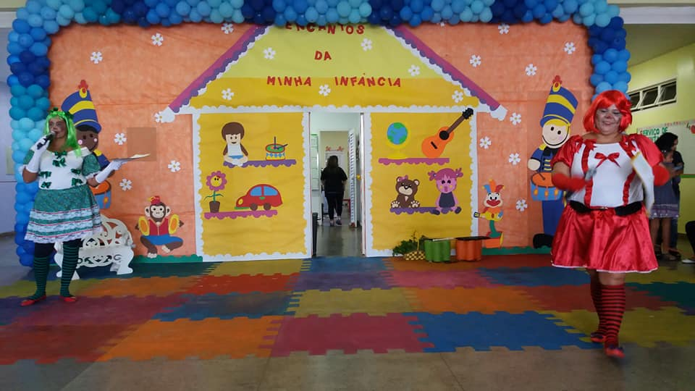

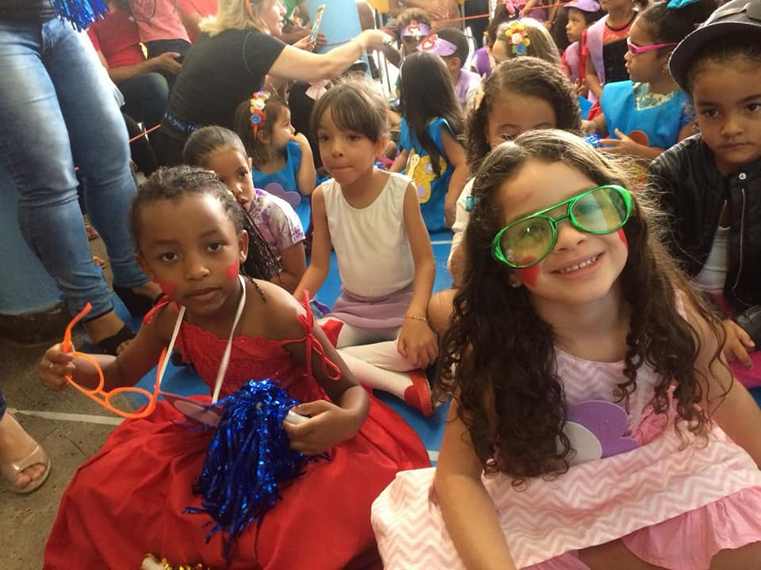
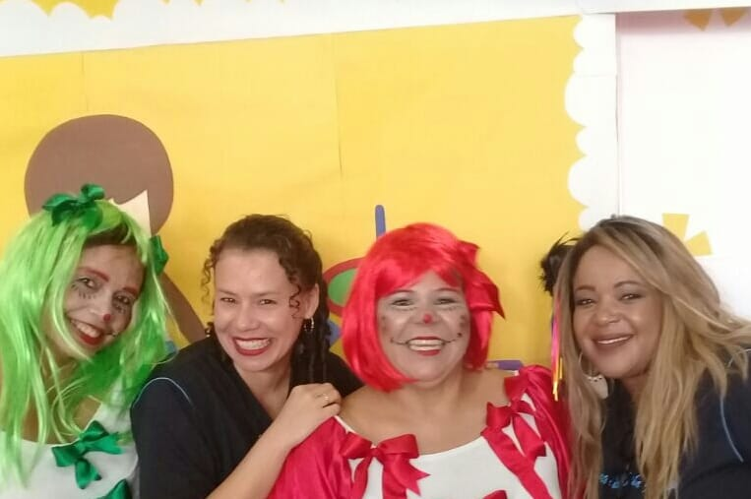

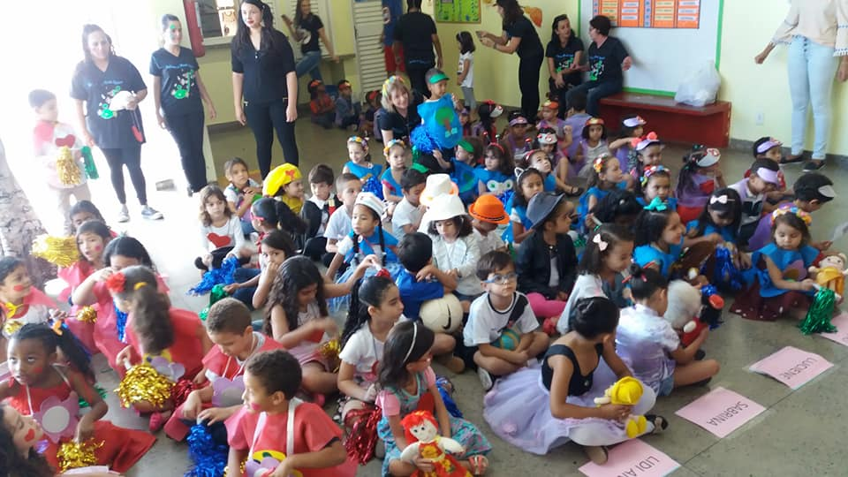

PROJETO COZINHANDO NO JARDIM
APRESENTAÇÃO
Quem disse que a cozinha é lugar apenas de saborear as refeições? No Jardim de Infância 116 queremos que os alunos coloquem, literalmente, a mão na massa quando o assunto é preparar delícias como sanduíches, biscoitos, bolos, gelatinas e sucos. Na execução deste projeto as crianças terão a oportunidade de participar do processo de separar, picar, mexer, misturar, enrolar e, claro, degustar as gostosuras feitas na nossa Cozinha Experimental.
JUSFICATIVA
Para que os alunos da educação infantil possam encarar a aula de culinária como diversão e não como dever, vamos incentivar para que este momento seja o mais agradável possível, porém, sem brincadeiras, pois é um momento de muita concentração e disciplina.

OBJETIVO GERAL

Desenvolver o habito de uma alimentação saudável, compreender a origem do alimento e seu valor nutricional.

OBJETIVOS ESPECÍFICOS

· Trabalhar de formas multidisciplinares diversos conteúdos escolares
· Compreender conteúdos e desenvolver habilidades;
· Elevar a autoestima do aluno
· Trabalhar em equipe - Aprender bons modos à mesa
· Transmitir a aprendizagem de sala de aula para os familiares
· Aprender a experimentar
· Proporcionar atividades como misturar, bater, picar, enrolar, abrir embalagens, etc. desenvolve a coordenação motora.

METODOLOGIA

As atividades na cozinha experimental deverão fazer parte dos conteúdos estudados em sala de aula onde os alunos possam vivenciar o seu aprendizado teórico na prática.
Quando chegar o momento de as crianças colocarem a mão na massa já terá sido ser trabalhado a origem da receita, a data de validade, como deverão ser armazenados os alimentos, e principalmente os cuidados de deveremos tomarem na cozinha, e a higienização das mãos e dos utensílios usados. Depois serão apresentados os utensílios a serem estudados. Neste momento será trabalhada a leitura e a escrita da receita, para finalizar a execução da mesma.

Na finalização da receita será o momento da degustação, onde todos deverão experimentar o alimento. Pois neste momento todas as crianças estão mais receptivas porque o coleguinha também está comendo e acabam experimentando e gostando de um determinado alimento que não costumam comer em casa. Ao termino da degustação as crianças deverão fazer parte também na organização do espaço utilizado e a limpeza dos utensílios usados. Criando assim o hábito da organização dos espaços.

PLENARINHA PARA O PROJETO DE 2019

SEMANA DE 10/12/2018 A 14/12/2018

Devido aos pedidos, o que vocês acham que devemos trabalhar no ano que vem?

As crianças precisam ser instigadas a querer aprender para que possam se desenvolver e fazer mais perguntas sobre o mundo em que vivem.
Saber mais sobre assuntos que despertem interesse nas crianças traz a garantia de que a aprendizagem será significativa.
A plenarinha do jardim encoraja a criança a ser protagonista de sua aprendizagem

ATIVIDADES NA SALA DE AULA DURANTE A SEMANA
No papel pardo fazer uma atividade coletiva através da seguinte pergunta:
- SE EU FOSSE ESCOLHER SOBRE O QUE GOSTARIA DE APRENDER?

- Na atividade deverá ser apresentado com as respostas dos alunos e nome do projeto.
- As respostas poderão ser realizadas atravês de atividades artisticas.
- Na semana pedagógica iremos expor as atividades para a formação do projeto de 2019
- Podem também trazer suas sugestões no dia da socialização.

DIA DA SOCIALIZAÇÃO:
Será na Festa coletiva no Pátio:
Matutino às 8:30
vespertino às 14:00
- Cada professora irá apresentar seu cartaz e suas sugestões.



O projeto Hora do conto acontece na sala de leitura. Uma vez por mês as crianças se deslocam até a sala para assistirem a história do mês.
A cada mês uma história e um cenário diferente. As crianças interagem e participam da história.
Envoltas em uma atmosfera de fantasia e ludicidade.

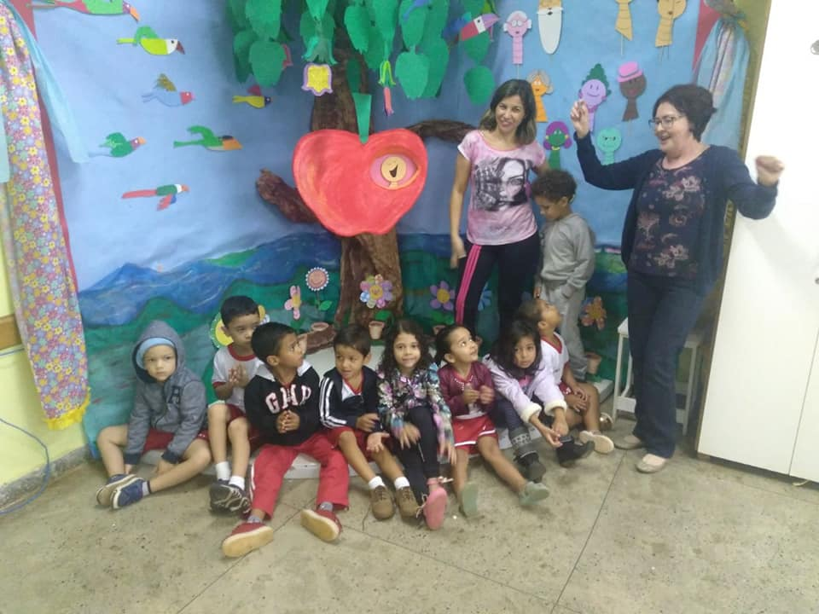



MOVIMENTO TERTÚLIA

Professores: Gláucia, Eliane e Danielle
Você sabe o que significa a palavra tertúlia? É o nome dado a reuniões informais, durante as quais se juntam pessoas com interesses comuns para debaterem, trocarem informações e opiniões, permitindo fomentar o senso crítico, a tolerância, a amizade, estreitar as relações sociais e enriquecer a cultura dos presentes.

Qual a proposta do nosso movimento? Desde o ano 2016, se encontra em desenvolvimento, no Jardim de Infância 116 de Santa Maria, o Movimento Tertúlia, que teve sua origem no curso Aprendizagem em Comunidades/Gaia Escola, coordenado pelo professor José Pacheco e por Cláudia Passos, e seu objetivo é a constituição de comunidades de aprendizagem.
Salientamos que, o Movimento Tertúlia está fundamentado no protagonismo infantil, na autonomia, em valores, princípios e na participação efetiva de todos que integram e constituem a comunidade, assim como daqueles que a ela venham se unir, a qualquer tempo para o bem da criança.

PROJETO HORTA NO JARDIM DE INFÂNCIA

INTRODUÇÃO
Este projeto tem como objetivo propor atividades que levem os alunos a vivenciarem experiências de cultivo de alimentos na horta, com o intuito de enriquecer o lanche da escola e melhorar a alimentação diária de uma forma saudável. No decorrer do projeto, serão trabalhados hábitos e atitudes como formação de valores, respeito ao próximo, ao meio ambiente, solidariedade, limite e amor.
Para desenvolver o projeto na escola será preciso: um terreno apropriado para o cultivo, apoio dos docentes, recursos como, adubo, semente, ferramentas necessárias para o cultivo (pazinhas, rastelos, garrafas pet de 2 litros e regadores). Esses materiais serão utilizados somente pela professora responsável pela horta.

JUSTIFICATIVA
O cultivo da horta pode ser visto como um valioso instrumento educativo. O contato com a terra, o preparo dos canteiros e a descoberta de inúmeras formas de vida que ali existem e convivem. O encanto com as sementes que brotam como magica, a pratica diária do cuidado (regar, transplantar, tirar matinhos) é um exercício de paciência, perseverança até que a natureza brinde com a transformação de pequenas sementes em verduras e legumes viçosos e coloridos, isso fascina as crianças.
Publico alvo: alunos da educação infantil.
Duração do projeto: anual
Objetivo geral: Sensibilizar as crianças da importância do cultivo das hortaliças para o enriquecimento da sua alimentação.
Objetivos específicos: demonstrar para as crianças praticas simples para o cultivo da horta.
- Dar oportunidade aos alunos de conhecer e cultivar plantas utilizadas como alimento;
- Degustar alimentos semeados, cultivados e colhidos;
Avaliação: Observação periódica com registro por meio de fotos e ilustração das crianças. Através da participação e dos interesses dos alunos.

Desenvolvimento
- Será preparado um canteiro para cada duas turmas;
- O professor regente e seus alunos escolherão o que deverá ser cultivado em cada canteiro;
- Os canteiros poderão ser cercados cor garrafas pets cheias de água para melhor aproveitar o adubo;
- O professor devera acompanha sua turma ao participar das atividades na horta.
- O atendimento será realizado da seguinte forma:
- Cada turma terá atendimento de 30 minutos mensais. Sendo que as turmas de classes especiais os alunos serão acompanhados pelo monitor, facilitando assim o atendimento.
- Os atendimentos acontecerão nas segundas e quartas-feiras ou de acordo com as necessidades dos professores. Na 2ª feira serão atendidas 2 ou 3 turmas no matutino e no vespertino. Distribuídas nos seguintes horários.
Visitação a horta – as turmas poderão visitar a horta acompanhas do professor regente, observando sempre os cuidados com os canteiros. A preparação dos canteiros para receber o plantio deverá ser realizado pela professora responsável pelo projeto.
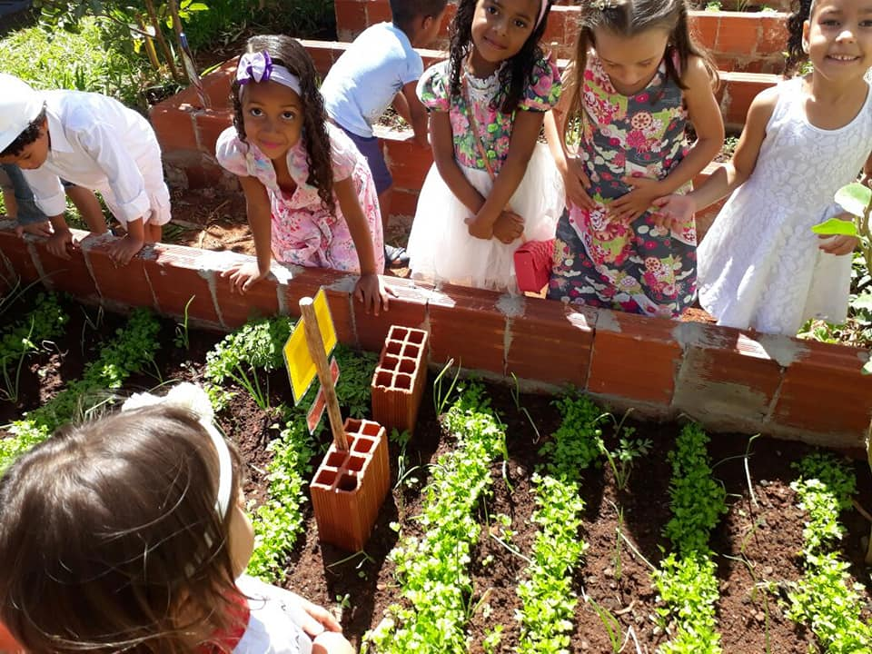
PROJETO: “EI, LÊ PRA MIM!”

Resumo
O ato de contar histórias é um aspecto presente em diversas culturas de diferentes contextos sociais. Na antiguidade, este fator já se fazia presente com relevância. No contexto moderno, as histórias estão permeadas não apenas pela oralidade, mas também pelos registros literários, representados principalmente pelos livros.
Entretanto, o acesso a determinados elementos da arte literária permanece restrito a um segmento social privilegiado. As diferenças decorrentes desta ordem vigente se perpetuam indefinidamente num ciclo de alienação da própria história.
A escola não pode se furtar a desempenhar o papel primordial de apoiar a comunidade escolar na tarefa de construir para si uma realidade de emancipação e autonomia. Diante deste desafio, o Jardim de Infância 116 construiu o projeto “Ei, lê pra mim!” essencialmente fundamentado na importância de se fomentar a freqüência e a apreciação pela literatura, o conhecer esta arte em seu contexto histórico e social e o fazer artístico.
Estratégia: Cada turma dispõe de uma sacolinha que contém um livro de literatura, 01 livro do aluno para ilustração e apreciação da história contada pelos pais com o livro de literatura e materiais diversos para pintura. Todos os dias um aluno leva a sacolinha para casa compartilhando o livro com sua família, sendo que será devolvido no dia seguinte para outro aluno. No dia seguinte, a sacolinha é devolvida, sendo repassada a outro aluno. São propostas atividades que oportunizem a socialização das experiências vividas naqueles momentos por toda a comunidade escolar.
Ressaltam-se as grandes possibilidades que se anteveem diante da aliança entre a escola e a comunidade escolar.
Este projeto se norteia pelos seguintes objetivos:
OBJETIVO GERAL
Valorizar e apreciar a literatura – manifestação artística e cultural.

OBJETIVOS ESPECÍFICOS
- Analisar, criticar e escolher obras literárias;
- Expressar-se através de pinturas, desenhos, dramatizações;
- Criar, inventar e compartilhar histórias;
- Participar das campanhas de arrecadação de obras literárias;
- Identificar e verbalizar sentimentos;
- Valorizar e respeitar a própria família e os vínculos parentais.

No ano letivo de 2018 s crianças levarão pra casa dentro da sacola do projeto a boneca ou boneco que foi confeccionado pela turma para que o mesmo possa compartilhar sua vida em família.

PROJETO: “ESTUDO NAS COLETIVAS”
Resumo:
A velocidade das mudanças econômicas, sociais e tecnológicas da contemporaneidade tem exigido que o professor se atualize constantemente em prol da melhoria da qualidade de ensino oferecida nas escolas.

A formação inicial não é mais suficiente para que o profissional, principalmente, o docente, acompanhe toda a evolução da prática social na qual está inserido, sendo necessária a formação permanente e integrada ao seu di-a-dia nas instituições educacionais.
(Comissão de elaboração das Diretrizes Pedagógicas, 2009 – In: Diretrizes pedagógicas)
A formação continuada tem assumido um papel relevante em nossas coordenações e a partir desta prioridade criamos o projeto Estudo Nas Coletivas visando o constante aperfeiçoamento dos educadores desta Unidade de Ensino.
Este projeto será desenvolvido com todas as professoras regentes, coordenadoras, pedagoga, orientadora educacional, membros da direção e auxiliares da escola. E contará ainda, com a colaboração de professores das demais unidades de ensino que atendem educação infantil nas proximidades da escola e outros especialistas da área.
A metodologia será o estudo do Currículo de Educação Infantil em fase experimental e realização de oficinas para a construção de materiais pedagógicos. Pretende-se com esta a variação estabelecer a relação entre teoria e prática, com vistas à otimização dos procedimentos realizados em sala de aula.
Os estudos e oficinas serão realizados semanalmente, às quartas-feiras, nos períodos matutino e vespertino com três horas de duração.

PROJETO: “INFORMÁTICA NO JARDIM”
INTRODUÇÃO
As crianças de uma forma geral, independente de classes sociais, estão cada vez mais inseridas no mundo informatizado, seja para o entreterimento quanto para o estudo. E o processo educativo não pode se manter distante dessa evolução.
E o professor como agente socializador pode e deve contribuir para aprofundar o entendimento do trabalho da Informática na Educação Infantil, respeitando as necessidades e a maturidade que cada criança apresenta em suas fases de desenvolvimento.
Como ferramenta de aprendizagem a informática influencia e auxilia o dia-a-dia no âmbito escolar, como um recurso didático inquestionável que interage e dá suporte à construção do conhecimento. Essa interação fará de nossas crianças adultos mais engajados, que saberão adequar-se com o futuro que já impõe a interatividade tão dinâmica dos dias atuais.

OBJETIVO GERAL
É um projeto que visa direcionar e incentivar a informática na educação infantil como uma ferramenta para a construção do conhecimento, para a melhoria da qualidade de ensino. A importância desse projeto é estimular cada professor a incluir a informática, aliada a tecnologia, nos planejamentos de suas aulas, pois o professor é o elo facilitador que orientará os alunos em todo o processo educativo no processo ensino-aprendizagem.
A utilização do computador como instrumento didático irá desenvolver as relações espaço-temporal e de raciocício lógico-matemático, desenvolvendo noções de espaço, como: direção, posição e disposição no espaço e de tempo, como: ritmo e sequência temporal, coordenação visual e motora, identificando as formas geométricas, cores, sequência lógica numérica e o uso do mouse na realização das atividades.
É um recurso didático que irá auxiliar o trabalho dos professores em sala de aula de maneira prazerosa, no sentido de despertá-las para novas técnicas em relação ao processo de desenvolvimento cognitivo do educando, levando-as a uma prática produtiva para a vida cotidiana, provocando produção de conhecimento e conceitos consolidados no conhecimento novo.

DESENVOLVIMENTO
Será uma aula que dará continuidade ao trabalho desenvolvido em sala de aula, ministrado pela professora regente. Noções de manuseio de teclado e mouse, assim como outros hardwares serão mostrados de forma simples, visando a coordenação motora fina.
Os alunos irão conhecer, vivenciar e experimentar situações que favoreçam uma ligação com o utilidade do computador nas experiências vividas por ela no seu dia-a-dia. Será um contato regular (uma vez por semana), onde eles poderão explorar com muita liberdade.
As aulas serão uma vivência concreta, pois o trabalho desenvolvido no laboratório de informática não pode substituir os materiais didáticos, como: giz de cera, massinha, lápis de cor, entre outros, mas como um auxílio no processo motor e cognitivo da criança.

MATERIAL DIDÁTICO
18 Computadores;
Impressora;
Softwares educativos;
Data show;
Televisão.

CONCLUSÃO
É uma proposta de implantação que visa a melhoria na qualidade de ensino e eficiência do sistema educacional público que leve nossos alunos sua inserção no mundo tecnológico, criando meios para evolução do desenvolvimento cognitivo do aluno.
Existem estudos que confirmam que crianças que utilizam a Informática neste período de escolaridade de forma adequada e com o material correto, apresentam nos períodos seguintes, um raciocínio mais aprimorado devido ao conhecimento das causas e porquês, ao invés de decorar soluções sem saber como foram encontradas.
Será um trabalho onde o processo de aprendizagem estimulará suas habilidades, onde seremos colaboradores no futuro das nossas crianças.

PROJETO: “JARDIM ON-LINE”
Resumo
Nos últimos anos a evolução acelerada das tecnologias de informação e o acesso a internet contribuíram para que a sociedade utilizasse diferentes recursos para obter informações rápidas e atualizadas quase que diariamente. Como a Educação Brasileira deve acompanhar essa evolução, conforme a realidade sociocultural e financeira da comunidade na qual está inserida, a Secretaria de Estado da Educação do Distrito Federal - SEEDF representada pela Escola de Aperfeiçoamento dos Profissionais em Educação - EAPE proporcionou um curso de formação para educadores sobre Noções Básicas de Informática Educacional – NBIE em 2008 e contou com a participação das coordenadoras do Jardim, o que favoreceu a criação e execução deste projeto. Fazendo uso da tecnologia de informação e internet com as ferramentas da WEB 2.0 foI criado perfil e comunidade no facebook (ji116santamaria@gmail.com); para interagir virtualmente com os pais, funcionários, alunos e ex-alunos, e estes são acompanhados com frequência. O projeto tem como objetivo apresentar o que se passa dentro e fora do JI 116 relacionado às atividades pedagógicas e culturais das crianças e dos funcionários de forma interativa, pois o Blog e o perfil no Orkut oferecem um espaço para comentários/recados, questionamentos, críticas e sugestões para que sejam compartilhados na rede, a exemplo os trabalhos desenvolvidos em sala e fora dela. Contamos com a autorização dos pais, no ato da matrícula, para divulgação de imagem das crianças. No do Blog é possível acessar a Home Page por meio da qual é possível visualizar o Histórico da instituição, Quem somos, Proposta Pedagógica, Espaço Físico da escola, Eventos com crianças e funcionários, outros links e Contato. O projeto teve início em 2008 e prosseguirá enquanto houver interesse por parte da instituição em mantê-lo.
OBJETIVO GERAL
Apresentar à comunidade os trabalhos pedagógicos e culturais escolares/extra-escolares e eventos gerais com crianças e funcionários realizados pela escola, de forma interativa.
OBJETIVOS ESPECÍFICOS
Registrar atividades pedagógicas planejadas e realizadas pelos professores com as crianças; Fotografar todos os eventos com a participação das crianças ou funcionários; Criar blogs para professores da escola que ainda não possuam; Promover momentos de estudo com o professor que tiver dificuldades em lidar com estas tecnologias; Inserir novos links pedagógicos sempre que necessários; Acompanhar e atualizar as informações postadas utilizando a internet com freqüência semanal; Promover momentos de discussão e avaliação da execução do projeto com a comunidade e funcionários; Solicitar à DRE/SEEDF internet banda larga na escola para que a execução, acompanhamento e atualização sejam feitas no horário e local de trabalho;

 | GOVERNO DO DISTRITO FEDERAL  Secretaria de Estado de Educação  Subsecretaria de Educação Básica  Coordenação de Políticas Educacionais para Educação Infantil e Ensino Fundamental Diretoria de Educação Infantil

ALIMENTAÇÃO NA EDUCAÇÃO INFANTIL MAIS DO QUE CUIDAR: EDUCAR, BRINCAR E INTERAGIR - 2018

A Subsecretaria de Educação Básica (SUBEB), por meio da Coordenação de Políticas Educacionais para Educação Infantil e Ensino Fundamental (COEIF) e da Diretoria de Educação Infantil (DIINF), propõe a implementação do Projeto “Alimentação na Educação Infantil mais do que cuidar: educar, brincar, interagir”.
O referido Projeto consiste na substituição dos utensílios de plástico e aquisição de utensílios de vidro e inox (pratos, cumbucas e canecas de vidro, colheres, garfos de inox), recipientes para armazenar e servir (cubas térmicas e jarras de suco/água) e utensílios para mexer e servir os alimentos (colher de arroz, colher de feijão, escumadeira em inox), para realização das refeições das crianças atendidas pelo Programa de Alimentação Escolar do Distrito Federal, da etapa da Educação Infantil.
Agrega-se a esse momento privilegiado de aprendizagens o auto servimento, que atende às prerrogativas do Currículo da Educação Básica – Educação Infantil no impacto direto e efetivo das aprendizagens no exercício da cidadania e, consequentemente na autoestima e autonomia das crianças na perspectiva de educação integral.
Esta aquisição dar-se-a com recursos financeiros do Programa Brasil Carinhoso do Governo Federal voltado para a primeira infância que atenderá em nossa Secretaria de Educação a 18.023 (dezoito mil e vinte e três) crianças que estão matriculadas nas 59 (cinquenta e nove) unidades escolares exclusivas para atendimento à Educação Infantil, ou seja, os Jardins de Infância e Centros de Educação Infantil.
Inicialmente será implementado por um projeto piloto em 10 (dez) das 59 (cinqüenta e nove) unidades escolares especializadas em Educação Infantil de nossa SEDF, as quais fizeram adesão e colocaram-se a disposição em compartilhar suas experiências com as demais quarenta e nove unidades escolares.
As dez escolas do Projeto Piloto cito:
Ceilândia: CEI 01 de Ceilândia
Guará: CEI 01 da Estrutural
Plano Piloto: CEI 01 de Brasília e Jardim de Infância 303 Sul
Recanto das Emas: CEI 304; CEI 310; Jardim de Infância 603
Santa Maria: Jardim de Infância 116 de Santa Maria
Sobradinho: CEI 03 de Sobradinho
Taguatinga: CEI 07 de Taguatinga

Posto isso, o referido projeto propõe reunir esforços ,como co-partícipes para sua implementação, manutenção e ampliação, a Subsecretaria de Infraestrutura e Apoio Educacional - SIAE com a experiência, conhecimento técnico e interesse de que a alimentação ocupe seu importante espaço na escola.

Objetivo Geral
- Fomentar a alimentação escolar como um momento educativo, em que todas as atividades desenvolvidas nessa etapa envolvam o cuidar e o educar, por meio da realização do auto-servimento das refeições, com a finalidade de promover a autonomia na e da criança e a prática de uma alimentação saudável.

Objetivos Específicos
- Adquirir utensílios de melhor qualidade, durabilidade e maior segurança higiênico-sanitária;
- Reforçar o Programa Nacional de Alimentação Escolar (PNAE);
- Incentivar o auto-servimento pelas crianças, na promoção da autonomia;
- Valorizar o momento de alimentação;
- Promover hábitos alimentares saudáveis;
- Incentivar a experimentação de alimentos desconhecidos e as escolhas de forma conscientes;
- Conscientizar o desperdício;
- Promover a integração e a convivência.

REFERÊNCIAS

Brasil (1988). Constituição da República Federativa do Brasil. 40 ed. São Paulo: Saraiva.
_______. Ministério da Educação. Lei de diretrizes nacionais para a educação especial na educação básica. Brasília: MEC/SEESP, 2001.
_______. Ministério da Educação. Avaliação para identificação das necessidades educacionais especiais: subsídios para os sistemas de ensino, na reflexão de seus atuais modelos de avaliação. Brasília: MEC/SEESP, 2002.
_______. Ministério da Educação. Saberes e Práticas da Inclusão - Avaliação para Identificação das Necessidades Educacionais Especiais. Brasília: MEC/SEESP, 2006.
FREIRE, Paulo da Autonomia e saberes necessário ás Práticas Educativas. ed. 11ª Paz e terra 1996
GOVERNO DO DISTRITO FEDERAL. Orientação Pedagógica: Equipes Especializadas de Apoio à Aprendizagem e Sala de Recursos. Brasília: SEEDF, 2010
_______. Currículo em Movimento da Educação Básica. Brasília: SEEDF, 2014.
KUHLMANN JR., Moysés. Educação Infantil e Currículo. In: FARIA, Ana Lúcia; PALHARES, Marina (orgs.). Educação Infantil pós-LDB. Campinas: Autores Associados, 2003.
PEDRA, José Alberto. Currículo e Conhecimento: níveis de seleção de conteúdos. Em Aberto, ano 12, n. 58, Brasília, p. 30 - 37, abr-jun. 1993.
PRESTES, Zoia Ribeiro. Quando não é quase a mesma coisa: análise de traduções de Lev Semionovitch Vigotski no Brasil. Repercussões no campo educacional. 2010. 295 f. Tese (Doutorado em Educação) – Universidade de Brasília, Brasília, 2010.
SACRISTÁN, José Gimeno. O Currículo: uma reflexão sobre a prática. Porto Alegre: Artmed, 2000.
SARMENTO, Manuel J. Visibilidade social e estudo da infância. In VASCONCELOS, Vera M. R de; SARMENTO, Manuel J. (org.) Infância (in)visível. Araraquara: Junqueira & Marin, 2007.
SOUSA, Maria de Fátima Guerra de. Para além de coelhos e corações: reflexões sobre a prática pedagógica do educador infantil. Linhas Críticas, v. 6, n.10, Brasília, p. 95-110, jan-jun. 2000.
VEIGA, Cynthia Greive. Monopolização do ensino pelo Estado e a produção da infância escolarizada in X Simpósio Internacional – Processo Civilizador, Campinas: São Paulo. http://www.uel.br/grupo-estudo/processoscivilizadores/portugues/sitesanais/anais10/Artigos_PDF/Cynthia_Greive_Veiga.pdf

BELLONI, I. (1998). “Política Nacional de Educação Profissional” – MTb/SEFOR – 1996: Relatório Síntese de Avaliação Externa”. Brasília.

